演出活动票务管理平台系统
系统设计与实现文档

2451501 李博瑞
2451781 李佳桐
2452686 罗毅③
2454202 兰昊轩
2454338 张子豪
2352668 陈南③
2451201 董泽福
2454304 胡泽宇
2353294 雷凯③

目 录
1. 系统需求 1
1.1 系统功能性需求 1
1.2 系统非功能性需求 1
1.3 组织结构 1
2. 系统设计与实现 2
2.1 用例 2
2.1.1 用例设计 2
2.1.2 用例实现 2
2.2 用例 3
3. 数据库设计 4
附录A. 图表索引 5

系统需求
SHOWTIME 是一个面向演出活动的票务管理与在线购票平台。本章简要回顾系统的功能性与非功能性需求，作为后续设计与实现的依据。

系统功能性需求
系统功能按业务领域划分为四大模块，如下表所示：
表 1-1 系统功能模块划分
模块 | 主要功能
用户与权限 | 用户注册与登录（JWT）；多角色与权限动态配置；组织架构与数据隔离；操作日志与审计追踪；会话安全与风险控制（实名、黑名单、异地登录检测）
演出与场次 | 演出信息发布与审核；分类与标签管理；场次批量生成与冲突检测；动态调价策略（早鸟价、预售、标准、VIP）；限购策略配置；营销内容管理
座位区域 | 可视化座位图与分区管理；批量建座、改价、上下架；座位锁（Redis 加速 + Oracle 兜底防超卖）；选座规则（连座、不留单座、限购）
订单票务 | 下单（支持拆单、合单）；支付（多渠道）；电子票（二维码 + 防伪码）；退票与改签（规则可配置、阶梯扣费）；电子票核销
系统的核心功能点包括：

- 用户侧 ：注册登录、浏览与检索演出、场次详情、可视化选座、下单支付、订单查询、退票改签、查看电子票。
- 管理侧 ：演出发布与审核、场次与票价配置、座位图编辑与批量座位操作、订单管理、退改审核、电子票核销与统计分析。
- 系统侧 ：订单超时自动取消、座位锁超时自动释放、操作日志留存等后台任务。

系统非功能性需求
系统的非功能性需求从性能、安全、可用性、可维护性、可扩展性、可靠性六个方面提出要求：

表 1-2 系统非功能性需求

类别 | 需求说明
性能 | 核心接口（登录、下单、选座）在常规并发下响应时间小于 1 秒；座位锁唯一索引保证「座位 × 场次」粒度下不超卖
安全 | 采用 JWT 认证与角色授权；密码以哈希形式存储；关键操作记录审计日志；敏感配置（数据库口令、OSS 密钥、JWT 密钥）不进入代码库；电子票二维码经 HMAC 签名防伪
可用性 | Redis 不可用时选座锁自动降级为纯 Oracle 流程，购票不被阻断；OSS 不可用时图片存储可降级为本地磁盘
兼容性 | 支持主流浏览器（Chrome / Edge / Firefox / Safari）；响应式适配桌面端与移动端；接口遵循 RESTful 规范与统一返回格式
可维护性 | 统一返回格式与全局异常处理；后端分层（Controller、Service、EF Core 映射）；代码统一 UTF-8 无 BOM、LF 换行
可扩展性 | 按四大领域模块化组织；退票改签规则可配置化；预留 RabbitMQ 异步消息与订单状态通知通道
可靠性 | 支付与出票过程使用事务与幂等控制，避免重复出票；退改使用数据库锁协调并发，保证金额与座位一致性

组织结构
本文档共分为三章和一个附录，组织结构如下：

1. 第一章：系统需求。 简要回顾系统的功能性与非功能性需求。
2. 第二章：系统设计与实现。 给出系统总体架构与各核心用例的设计与实现（顺序图、类图、动作序列、代码片段）。
3. 第三章：数据库设计。 给出系统 E-R 图、关系图与 36 张表的关系模式及表结构说明。
4. 附录A：是本文档的图表索引。 汇总本文档中使用的全部图与表。

系统设计与实现
系统总体采用分层架构，自上而下分为「表示层、接口层、服务层、数据访问层、基础设施层」五层，如下表所示：

表 2-1 系统分层架构说明
层次 | 职责 | 主要技术
表示层 | 用户交互与可视化选座 | React 19、TypeScript、Ant Design 6、Vite
接口层 | RESTful API 与认证授权 | ASP.NET Core Controller、JWT Bearer、OpenAPI + Scalar
服务层 | 业务规则（订单、支付、退改、座位锁） | C 领域服务类（Service）
数据访问层 | ORM 映射与事务 | EF Core、Oracle.EntityFrameworkCore、Oracle XE 21c
基础设施层 | 缓存、文件存储、审计 | Redis、阿里云 OSS / 本地磁盘、Serilog 操作日志

图 2-1 系统总体分层架构图

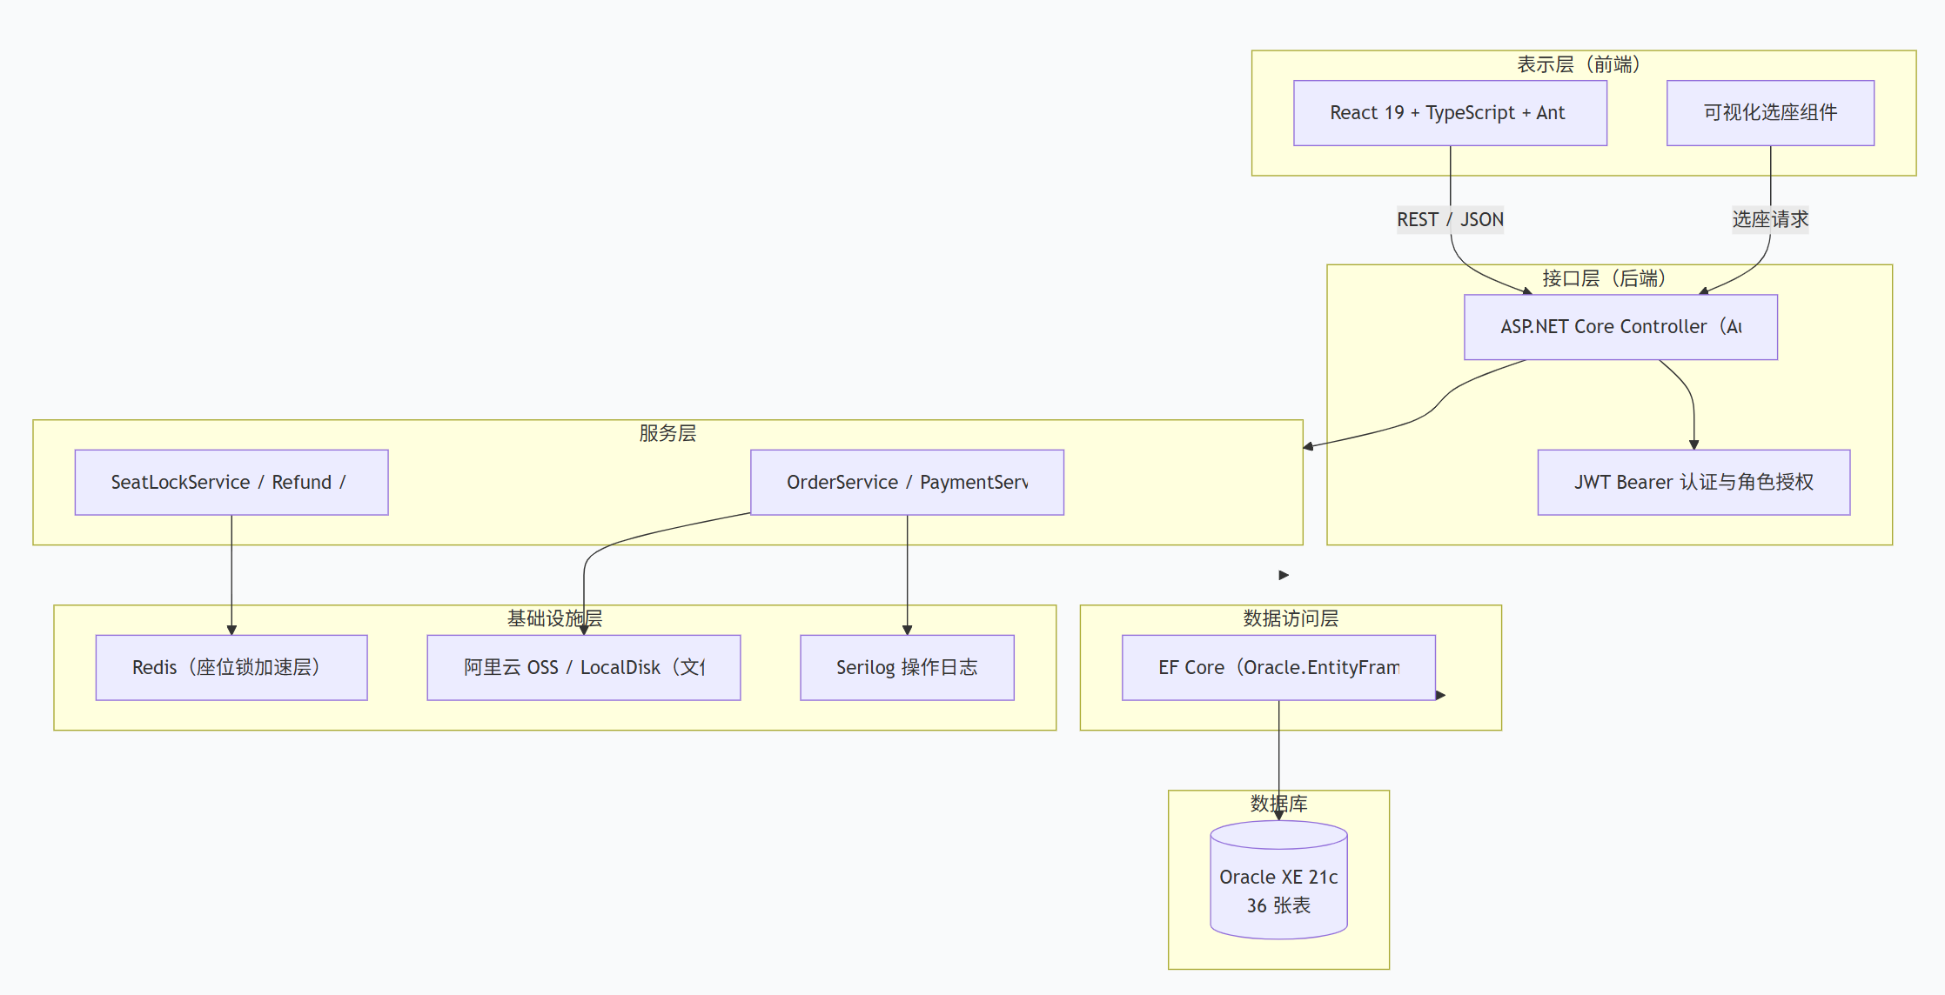后端代码按领域模块组织，主要目录结构如下：
表 2-2 后端工程目录结构

目录 | 说明
backend/Controllers | 控制器，按 UserPermission、ShowSession、SeatZone、OrderTicket、Files 分组
backend/Services | 业务服务，如 OrderService、SeatLockService、PaymentService、Refund/Exchange 系列服务
backend/Entities | EF Core 实体，如 Order、OrderItem、SeatLock、ETicket、Show、ShowSession、Seat
backend/Data/Configurations | 实体与表映射配置（对应 36 张表）
backend/DTOs | 请求与响应传输对象
backend/Common | 横切关注点：JWT、中间件、OSS、TicketSecurity、LocalStorage

用例UC-03 选座购票

用例设计
选座购票是系统的核心用例，其设计关键在于「并发不超卖」与「锁座 → 下单 → 支付 → 出票」的完整链路。该用例涉及的主要类及其职责如下表所示：

表 2-3 选座购票核心类设计
类 | 所属层次 | 主要职责 | 主要属性 | 主要方法
OrderTicketsController | 接口层 | 接收选座购票请求，校验入参并调用服务 | — | List(orderId)
SeatLockService | 服务层 | 座位锁的获取与释放，协调 Redis 与 Oracle 双层锁 | dbContext、timeProvider、lockDuration | LockAsync(...)、ReleaseAsync(...)
RedisSeatLockGuard | 基础设施层 | 基于 Redis 的座位锁快速路径，处理锁超时与并发 | connection、guardEnabled | TryAcquireAsync(...)、ReleaseAsync(...)
OrderService | 服务层 | 生成订单主表与明细，处理拆单/合单与状态流转 | dbContext、timeProvider、seatLockGuard | ListAsync(...)、GetAsync(...)、CreateOrderAsync(...)
PaymentService | 服务层 | 创建支付流水，处理支付回调与状态流转 | dbContext | CreatePaymentAsync(...)、HandleCallbackAsync(...)
TicketIssuanceService | 服务层 | 支付成功后出票，生成电子票二维码与防伪码 | dbContext | IssueAsync(...)
Order / OrderItem / SeatLock / Payment / ETicket | 数据访问层 | 对应订单、明细、座位锁、支付、电子票的实体映射 | 见第 3 章表结构 | —

选座购票的时序设计如下：

图 2-2 选座购票顺
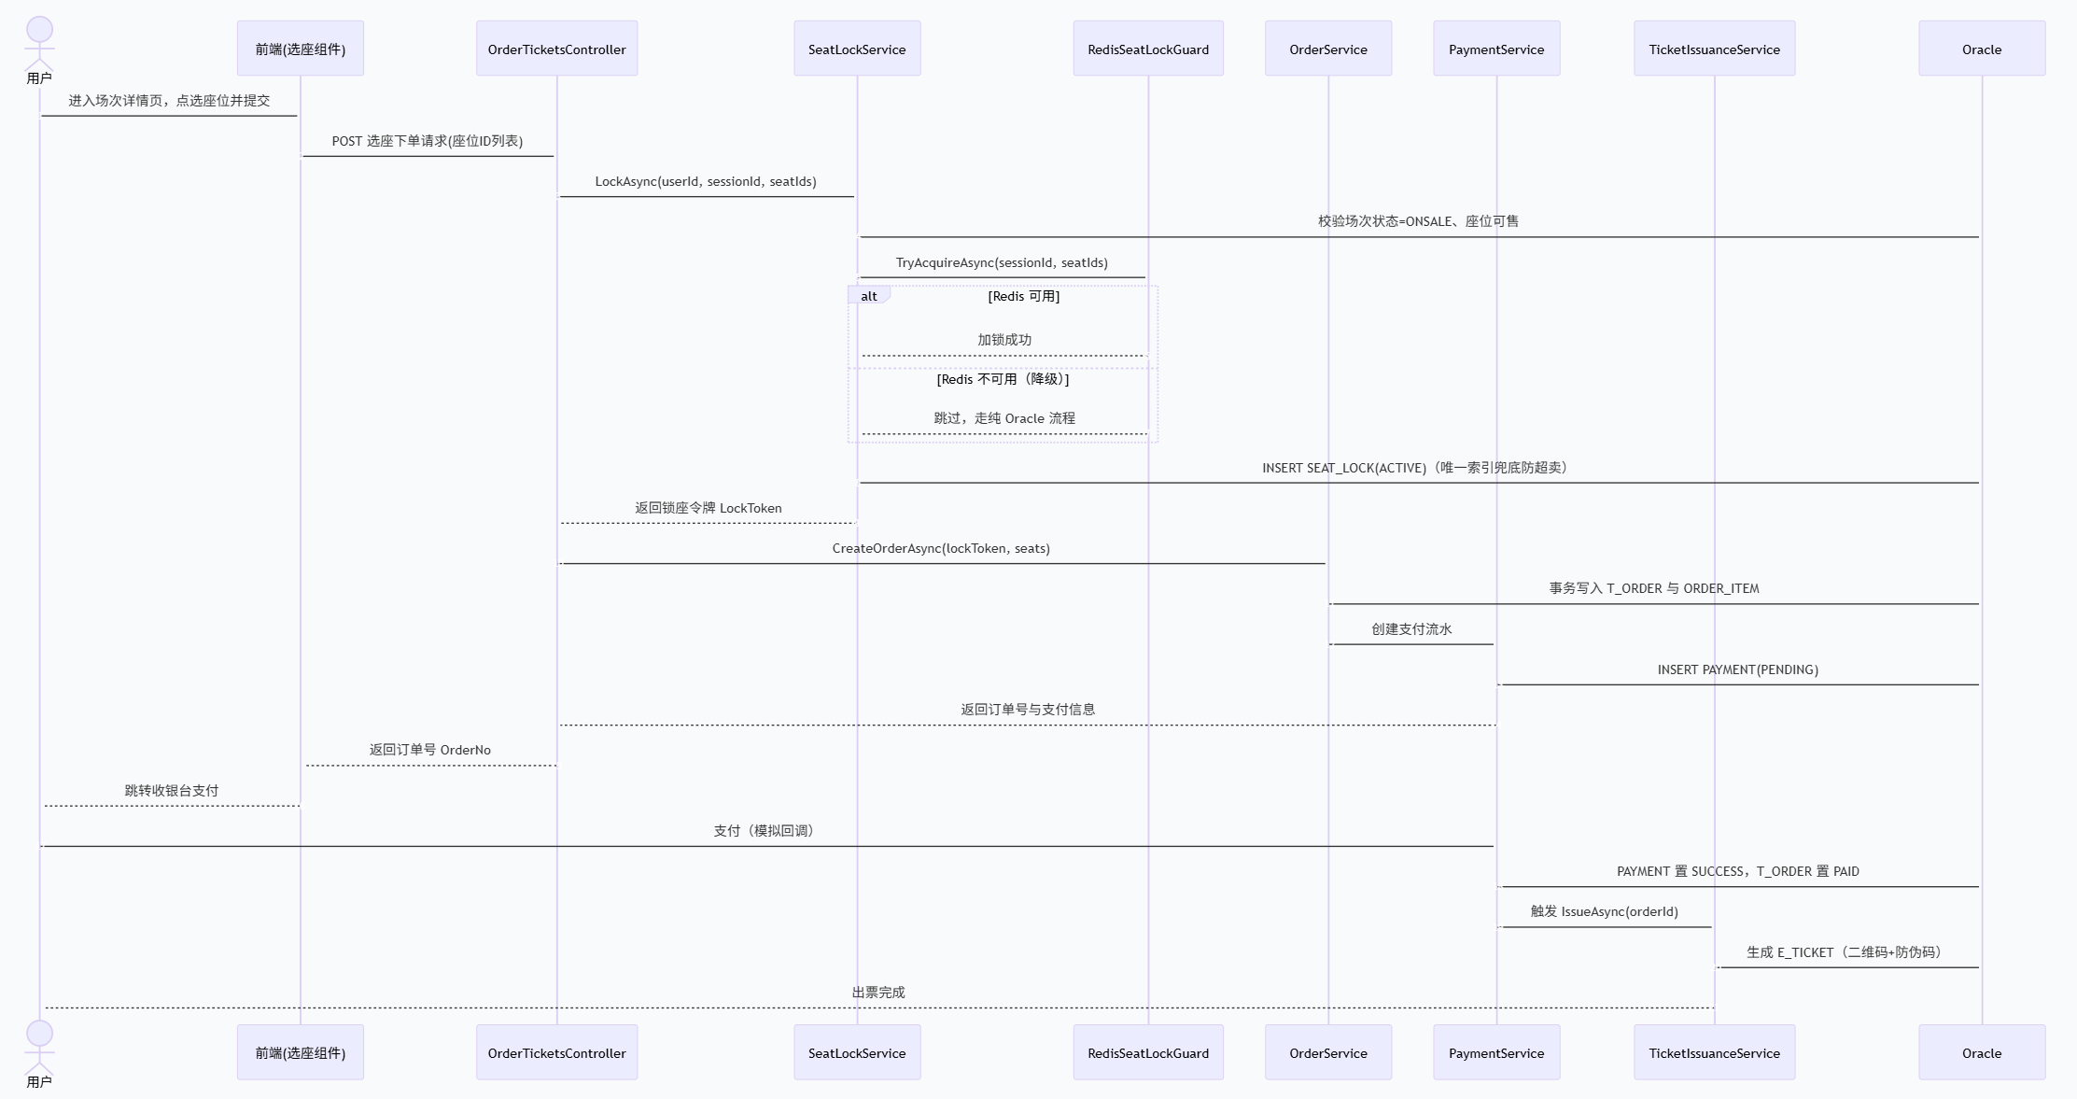
订单状态机设计如下：

图 2-3 订单状态机图
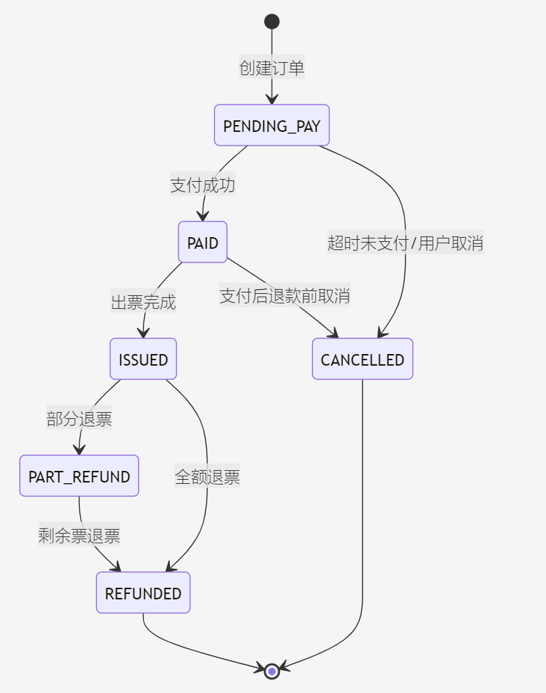
座位锁采用「Redis 加速 + Oracle 兜底」的双层设计：正常路径下以 Redis 的 `SETNX` 抢占「座位 × 场次」粒度锁，锁超时自动释放；Redis 不可用时降级为纯 Oracle 流程，通过 `SEAT_LOCK` 表上的 `UK_SEAT_LOCK_ACTIVE` 唯一索引保证「同一场次同一座位仅一条 ACTIVE 锁」从而防超卖。

表 2-4 选座购票动作序列
序号 | 动作 | 参与者 | 系统响应 | 说明
1 | 进入选座页 | 用户 | 加载场次详情与实时座位图 | 用户登录后进入场次详情页，系统展示座位分区、票价与占用状态
2 | 选择座位 | 用户 | 校验并高亮所选座位 | 用户点选目标座位并提交；系统按选座规则（连座、不留单座）校验
3 | 锁定座位 | 系统 | 先经 Redis 加锁，再写 SEAT_LOCK 表兜底 | 系统校验场次为在售、座位可售，生成锁座令牌与过期时间
4 | 生成订单 | 系统 | 创建待支付订单 T_ORDER 与明细 ORDER_ITEM | 系统按座位与票价策略计算总金额，生成订单号
5 | 支付出票 | 用户/系统 | 支付成功，订单出票并生成电子票 E_TICKET | 系统收到支付回调后置订单为 PAID，出票并生成二维码与防伪码

用例实现
选座购票用例的实现由接口层、服务层、数据访问层协同完成，关键接口如下：
接口 | 方法 | 说明
选座/下单 | POST | 接收座位与场次信息，返回订单号与支付信息
座位锁查询/释放 | GET / POST | 查询座位占用状态、锁定或释放座位
支付 | POST | 创建支付，处理模拟支付回调
电子票查询 | GET | 查询订单对应的电子票与二维码
- 接口层 —— OrderTicketsController
[ApiController]
[Authorize]
[Route("api/orders/{orderId:long}/tickets")]
[Tags("Tickets")]
public sealed class OrderTicketsController(ITicketQueryService ticketQueryService)
: OrderTicketControllerBase
{
[HttpGet]
public async Task<ActionResult<ApiResponse<IReadOnlyList<TicketResponse>>>> List(
long orderId, CancellationToken cancellationToken)
{
if (!TryGetCurrentUser(out var userId, out _))
return UnauthorizedResponse<IReadOnlyList<TicketResponse>>();

var result = await ticketQueryService.ListForOwnerAsync(userId, orderId, cancellationToken);
if (!result.IsSuccess)
return FailureResponse(result);

Response.Headers.CacheControl = "private, no-store";
return Ok(ApiResponse<IReadOnlyList<TicketResponse>>.Ok(result.Value!, "Tickets retrieved."));
}
}
（2）服务层 —— SeatLockService（锁座核心逻辑）
public sealed class SeatLockService(
AppDbContext dbContext,
TimeProvider timeProvider,
TimeSpan lockDuration,
ISeatLockGuard? seatLockGuard = null,
bool guardEnabled = true) : ISeatLockService
{
private const int MaxSeatsPerRequest = 999;

public async Task<SeatZoneResult<SeatLockBatchResponse>> LockAsync(
long userId, string actor, long sessionId,
SeatLockBatchRequest request, CancellationToken cancellationToken)
{
// 1. 入参校验：座位数量、去重、范围
if (sessionId <= 0 || request.SeatIds is null ||
request.SeatIds.Count is 0 or > MaxSeatsPerRequest ||
request.SeatIds.Any(id => id <= 0) ||
request.SeatIds.Distinct().Count() != request.SeatIds.Count)
return SeatZoneResult<SeatLockBatchResponse>.Fail(
SeatZoneFailure.InvalidRequest, "SEAT_LOCK_INVALID_REQUEST",
"seatIds must contain valid, distinct seat identifiers.");

var now = timeProvider.GetUtcNow().UtcDateTime;
// 2. 校验场次在售（ONSALE）且在销售时间窗内
var session = await dbContext.ShowSessions.AsNoTracking()
.Where(s => s.SessionId == sessionId)
.Select(s => new { s.SeatMapId, s.SessionStatus, s.SaleStartTime, s.SaleEndTime })
.SingleOrDefaultAsync(cancellationToken);
if (session is null)
return SeatZoneResult<SeatLockBatchResponse>.Fail(
SeatZoneFailure.NotFound, "SEAT_LOCK_SESSION_NOT_FOUND",
"The requested show session does not exist.");
if (session.SessionStatus != "ONSALE" ||
now < session.SaleStartTime || now > session.SaleEndTime)
return SeatZoneResult<SeatLockBatchResponse>.Fail(
SeatZoneFailure.Conflict, "SEAT_LOCK_SESSION_UNAVAILABLE",
"The requested show session is not currently on sale.");

// 3. 校验座位归属于本场次座位图且可售
var seats = await (from seat in dbContext.Seats.AsNoTracking()
join section in dbContext.SeatSections.AsNoTracking()
on seat.SeatSectionId equals section.SeatSectionId
where request.SeatIds.Contains(seat.SeatId) &&
section.SeatMapId == session.SeatMapId
select new { seat.SeatId, seat.IsSellable, seat.SeatStatus,
SectionIsSellable = section.IsSellable })
.ToListAsync(cancellationToken);

// 4. 先经 Redis 快速路径抢占，再写 SEAT_LOCK 表兜底（唯一索引防超卖）
// 通过 UK_SEAT_LOCK_ACTIVE 保证「同场次同座位仅一条 ACTIVE 锁」
// ...（插入 SEAT_LOCK 记录，返回 LockToken）
return SeatZoneResult<SeatLockBatchResponse>.Success(/ 锁座结果 /);
}
}
（3）实体层 —— Order / SeatLock
public class Order : AuditableEntity
{
public long OrderId { get; set; }
public string OrderNo { get; set; } = null!;
public long UserId { get; set; }
public long SessionId { get; set; }
public string OrderType { get; set; } = "NORMAL"; // NORMAL/SPLIT/MERGE/EXCHANGE
public long? ParentOrderId { get; set; }
public decimal TotalAmount { get; set; }
public decimal DiscountAmount { get; set; }
public int TicketCount { get; set; } = 1;
public string OrderStatus { get; set; } = "PENDING_PAY";
public DateTime ExpireTime { get; set; }
public DateTime? PayTime { get; set; }
public DateTime? IssueTime { get; set; }
public ICollection<OrderItem> Items { get; set; } = [];
public ICollection<Payment> Payments { get; set; } = [];
}

public class SeatLock : AuditableEntity
{
public long SeatLockId { get; set; }
public long SessionId { get; set; }
public long SeatId { get; set; }
public long UserId { get; set; }
public string LockToken { get; set; } = null!;
public string LockStatus { get; set; } = "ACTIVE"; // ACTIVE/RELEASED/EXPIRED/CONVERTED
public DateTime LockTime { get; set; }
public DateTime ExpireTime { get; set; }
public DateTime? ReleaseTime { get; set; }
}
（4）数据访问层 —— 关键表 SQL（节选）**
-- 订单主表（节选）
CREATE TABLE T_ORDER (
ORDER_ID NUMBER(19) GENERATED BY DEFAULT AS IDENTITY CONSTRAINT PK_T_ORDER PRIMARY KEY,
ORDER_NO VARCHAR2(30 CHAR) NOT NULL,
USER_ID NUMBER(19) NOT NULL,
SESSION_ID NUMBER(19) NOT NULL,
ORDER_TYPE VARCHAR2(20 CHAR) DEFAULT 'NORMAL' NOT NULL,
TOTAL_AMOUNT NUMBER(12,2) DEFAULT 0 NOT NULL,
ORDER_STATUS VARCHAR2(20 CHAR) DEFAULT 'PENDING_PAY' NOT NULL,
EXPIRE_TIME TIMESTAMP DEFAULT CURRENT_TIMESTAMP NOT NULL,
CONSTRAINT UK_T_ORDER_NO UNIQUE(ORDER_NO),
CONSTRAINT FK_T_ORDER_USER FOREIGN KEY(USER_ID) REFERENCES SYS_USER(USER_ID),
CONSTRAINT FK_T_ORDER_SESSION FOREIGN KEY(SESSION_ID) REFERENCES SHOW_SESSION(SESSION_ID)
);

-- 座位锁：同一场次同一座位仅允许一条 ACTIVE 锁（防超卖关键）
CREATE UNIQUE INDEX UK_SEAT_LOCK_ACTIVE ON SEAT_LOCK
(CASE WHEN LOCK_STATUS = 'ACTIVE' THEN SESSION_ID END,
CASE WHEN LOCK_STATUS = 'ACTIVE' THEN SEAT_ID END);

用例 UC-01 用户注册与登录

用例设计
注册与登录是用户进入系统的入口。注册时校验用户名/手机号/邮箱唯一性并分配默认角色；登录时校验凭据、生成 JWT 令牌并写入会话记录。
**表 2-5 注册登录核心类设计**
类 | 所属层次 | 主要职责 | 主要属性 | 主要方法
AuthController | 接口层 | 接收注册/登录请求并映射错误码为 HTTP 状态 | authService | Register(request)、Login(request)
AuthService | 服务层 | 注册冲突校验、密码哈希、签发 JWT | dbContext、passwordHasher、jwtTokenService | RegisterAsync(...)、LoginAsync(...)
IJwtTokenService | 基础设施层 | JWT 令牌生成与校验 | — | CreateToken(...)、Validate(...)
SysUser / Role / UserRole / UserSession | 数据访问层 | 用户、角色、用户-角色、会话实体映射 | 见第 3 章 | —

**图 2-5 注册登录顺序图**
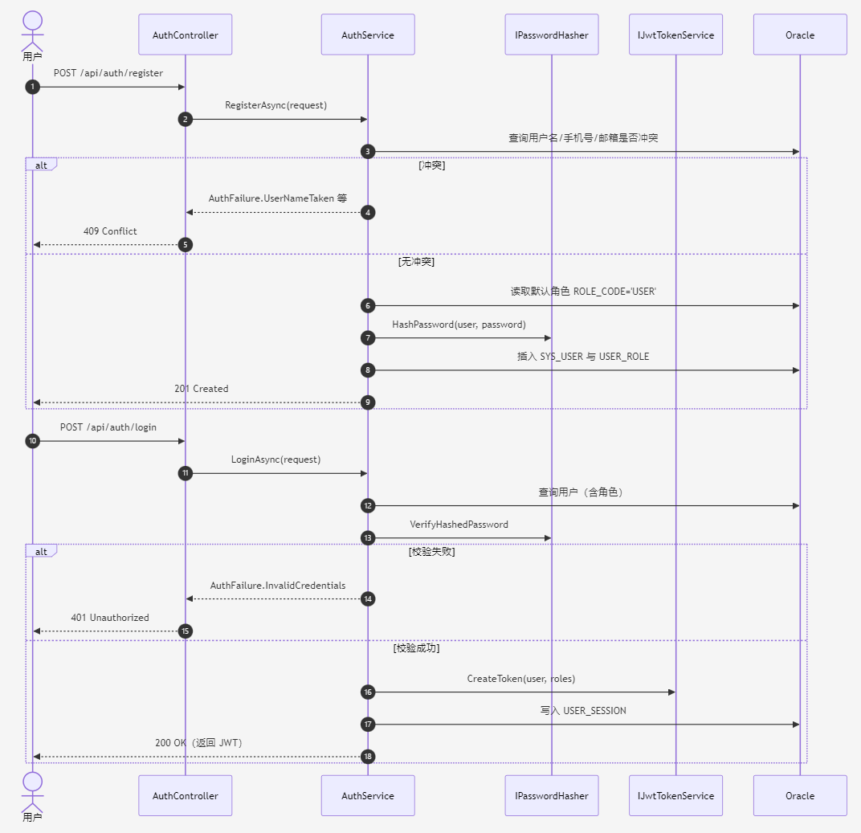

**表 2-6 注册登录动作序列**

序号 | 动作 | 参与者 | 系统响应 | 说明
1 | 填写注册信息 | 用户 | 校验用户名/手机号/邮箱格式与唯一性 | 用户名、手机号、邮箱唯一约束在数据库层兜底
2 | 提交注册 | 用户 | 创建用户并分配默认角色 USER | 密码经哈希存储，不落明文
3 | 填写登录信息 | 用户 | 校验账号与密码 | 支持用户名/手机号登录
4 | 登录成功 | 系统 | 签发 JWT 并写入会话记录 | 令牌携带用户与角色声明，用于后续授权
5 | 登录失败 | 系统 | 返回 401/403 及错误码 | 区分「凭据错误」「账号禁用」「账号锁定」

### 2.2.2 用例实现

**（1）接口层 —— AuthController（注册与登录，含错误码映射）
[ApiController]
[Route("api/auth")]
[AllowAnonymous]
public sealed class AuthController(IAuthService authService) : ControllerBase
{
[HttpPost("register")]
public async Task<ActionResult<ApiResponse<RegisterResponse>>> Register(
RegisterRequest request, CancellationToken cancellationToken)
{
var result = await authService.RegisterAsync(request, cancellationToken);
if (result.IsSuccess)
return StatusCode(StatusCodes.Status201Created,
ApiResponse<RegisterResponse>.Ok(result.Value!, "Registration succeeded."));
return CreateFailure<RegisterResponse>(result.Failure);
}

[HttpPost("login")]
public async Task<ActionResult<ApiResponse<LoginResponse>>> Login(
LoginRequest request, CancellationToken cancellationToken)
{
var result = await authService.LoginAsync(request, cancellationToken);
if (result.IsSuccess)
return Ok(ApiResponse<LoginResponse>.Ok(result.Value!, "Login succeeded."));
return CreateFailure<LoginResponse>(result.Failure);
}

private ActionResult<ApiResponse<T>> CreateFailure<T>(AuthFailure failure)
{
var (statusCode, code, message) = failure switch
{
AuthFailure.UserNameTaken => (StatusCodes.Status409Conflict, "AUTH_USERNAME_TAKEN", "The user name is already registered."),
AuthFailure.InvalidCredentials => (StatusCodes.Status401Unauthorized, "AUTH_INVALID_CREDENTIALS", "The account or password is incorrect."),
AuthFailure.AccountDisabled => (StatusCodes.Status403Forbidden, "AUTH_ACCOUNT_DISABLED", "The account is disabled."),
AuthFailure.AccountLocked => (StatusCodes.Status403Forbidden, "AUTH_ACCOUNT_LOCKED", "The account is locked."),
_ => throw new ArgumentOutOfRangeException(nameof(failure), failure, "Unknown authentication failure."),
};
return StatusCode(statusCode, ApiResponse<T>.Fail(code, message));
}
}
（2）服务层 —— AuthService（注册，含数据库唯一约束冲突兜底）**

```clike
public sealed partial class AuthService(
AppDbContext dbContext,
IPasswordHasher passwordHasher,
IJwtTokenService jwtTokenService,
TimeProvider timeProvider,
ILogger logger) : IAuthService
{
private const string DefaultRoleCode = "USER";

public async Task<AuthServiceResult> RegisterAsync(
RegisterRequest request, CancellationToken cancellationToken)
{
// 1. 规范化输入并检查唯一性冲突
var conflict = await FindRegistrationConflictAsync(
request.UserName.Trim(), request.Phone.Trim(),
NormalizeOptionalEmail(request.Email), cancellationToken);
if (conflict != AuthFailure.None)
return AuthServiceResult.Failed(conflict);

// 2. 分配默认角色
var defaultRole = await dbContext.Set().AsNoTracking()
.SingleOrDefaultAsync(r => r.RoleCode == DefaultRoleCode && r.Status, cancellationToken);
if (defaultRole is null)
return AuthServiceResult.Failed(AuthFailure.DefaultRoleUnavailable);

// 3. 创建用户，密码哈希存储
var user = new SysUser { UserName = request.UserName.Trim(), /* ... */ Status = 1 };
user.PasswordHash = passwordHasher.HashPassword(user, request.Password);
user.UserRoles.Add(new UserRole { RoleId = defaultRole.RoleId });
dbContext.Add(user);

try { await dbContext.SaveChangesAsync(cancellationToken); }
catch (DbUpdateException) // 数据库唯一约束兜底，避免并发注册冲突
{
dbContext.ChangeTracker.Clear();
conflict = await FindRegistrationConflictAsync(/* ... */, cancellationToken);
if (conflict != AuthFailure.None)
return AuthServiceResult.Failed(conflict);
throw;
}
return AuthServiceResult.Succeeded(new RegisterResponse(
CreateUserResponse(user, [DefaultRoleCode])));
}
}
```

**（3）数据访问层 —— SYS_USER / USER_ROLE 表（节选）**

```sql
CREATE TABLE SYS_USER (
USER_ID NUMBER(19) NOT NULL,
USER_NAME VARCHAR2(50 CHAR) NOT NULL,
PASSWORD_HASH VARCHAR2(255 CHAR) NOT NULL,
PHONE VARCHAR2(20 CHAR) NOT NULL,
EMAIL VARCHAR2(100 CHAR),
USER_TYPE VARCHAR2(20 CHAR) DEFAULT 'NORMAL' NOT NULL,
STATUS NUMBER(1) DEFAULT 1 NOT NULL,
CONSTRAINT PK_SYS_USER PRIMARY KEY (USER_ID),
CONSTRAINT UK_SYS_USER_NAME UNIQUE (USER_NAME),
CONSTRAINT UK_SYS_USER_PHONE UNIQUE (PHONE),
CONSTRAINT UK_SYS_USER_EMAIL UNIQUE (EMAIL)
);

## 2.3 用例 UC-02 浏览与检索演出

### 2.3.1 用例设计

浏览与检索演出为匿名/登录用户提供演出列表、分类标签筛选、关键词搜索与详情查看能力。该用例以读操作为主，采用分页与索引优化查询性能。

**表 2-7 浏览检索核心类设计
类 | 所属层次 | 主要职责 | 主要属性 | 主要方法
ShowsController | 接口层 | 演出列表/详情接口，支持筛选与分页 | showQueryService | List(query)、Get(showId)
ShowQueryService | 服务层 | 组装查询条件、分页、状态过滤 | dbContext | ListAsync(query)、GetDetailAsync(showId)
Show / ShowSession / Category / Tag | 数据访问层 | 演出、场次、分类、标签实体映射 | 见第 3 章 | —

**图 2-7 浏览检索活动图**
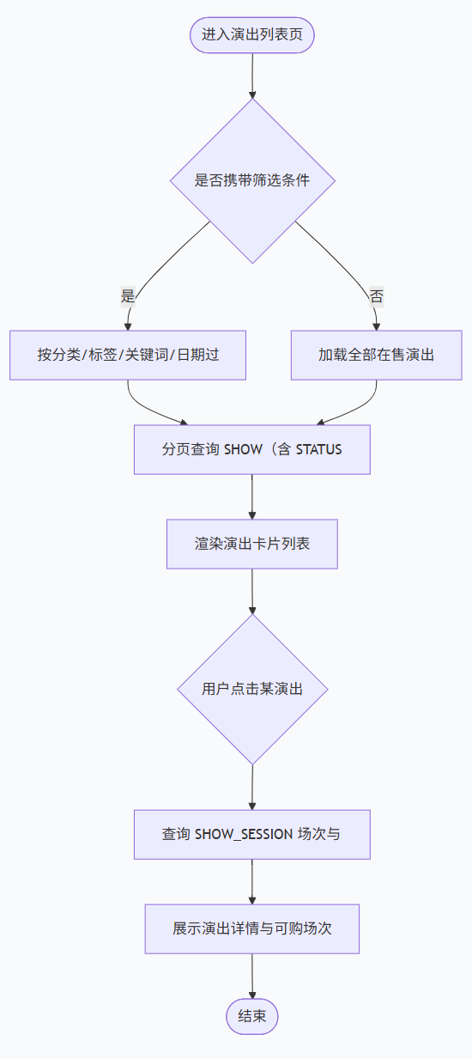
**表 2-8 浏览检索动作序列**
序号 | 动作 | 参与者 | 系统响应 | 说明
1 | 进入演出列表 | 用户 | 加载在售演出列表 | 默认展示已发布（PUBLISHED）且审核通过的演出
2 | 分类/标签筛选 | 用户 | 按分类、标签过滤列表 | 通过 SHOW_TAG 关联与 CATEGORY 树形筛选
3 | 关键词搜索 | 用户 | 按名称模糊检索 | 对 SHOW_NAME 进行 LIKE 查询并分页
4 | 查看详情 | 用户 | 返回演出详情与场次票价 | 关联 SHOW_SESSION 与 PRICE_STRATEGY 展示可购场次
2.3.2 用例实现
浏览检索以查询为主，通过 EF Core 投影与分页实现，关键数据表为 SHOW、SHOW_SESSION、PRICE_STRATEGY。查询接口返回统一结构 {code, message, data}，列表数据包含总数 total、当前页 page、每页条数 pageSize 与数据集合。
-- 演出主表（节选，供列表/详情查询）
CREATE TABLE SHOW (
SHOW_ID NUMBER(19) NOT NULL,
SHOW_NAME VARCHAR2(200 CHAR) NOT NULL,
CATEGORY_ID NUMBER(19) NOT NULL,
POSTER_URL VARCHAR2(500 CHAR),
STATUS VARCHAR2(20 CHAR) DEFAULT 'DRAFT' NOT NULL,
AUDIT_STATUS VARCHAR2(20 CHAR) DEFAULT 'PENDING' NOT NULL,
CONSTRAINT PK_SHOW PRIMARY KEY (SHOW_ID),
CONSTRAINT FK_SHOW_CATEGORY FOREIGN KEY (CATEGORY_ID) REFERENCES CATEGORY(CATEGORY_ID)
);
-- 常用查询索引
CREATE INDEX IDX_SHOW_STATUS ON SHOW (STATUS);
CREATE INDEX IDX_SHOW_AUDIT ON SHOW (AUDIT_STATUS);
## 2.4 用例 UC-04 支付

### 2.4.1 用例设计

支付用例负责创建支付流水、接收支付回调并驱动订单状态流转。本阶段采用模拟支付（多渠道路由），支付成功后触发订单置为 PAID 并出票。

**表 2-9 支付核心类设计
类 | 所属层次 | 主要职责 | 主要属性 | 主要方法
PaymentsController | 接口层 | 创建支付、接收回调 | paymentService | Create(orderId)、Callback(...)
PaymentService | 服务层 | 创建支付流水，处理回调与幂等 | dbContext | CreatePaymentAsync(...)、HandleCallbackAsync(...)
TicketIssuanceService | 服务层 | 支付成功后出票 | dbContext | IssueAsync(orderId)
Payment / Order / ETicket | 数据访问层 | 支付流水、订单、电子票实体映射 | 见第 3 章 | —
**图 2-9 支付顺序图**
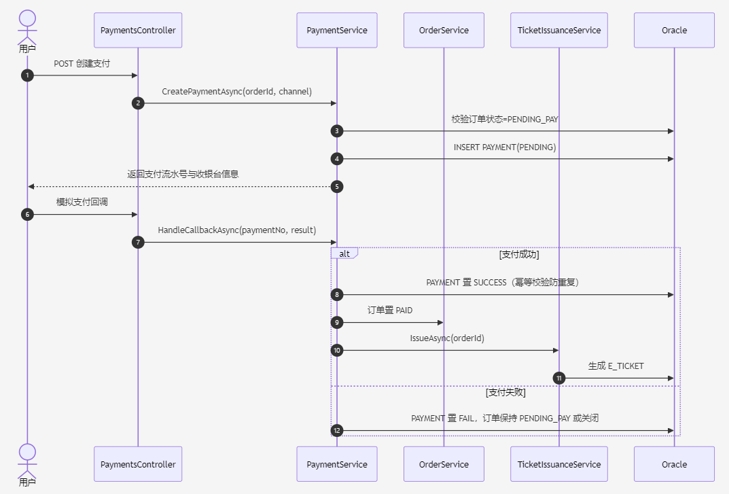
**图 2-9 支付顺序图**
序号 | 动作 | 参与者 | 系统响应 | 说明
1 | 发起支付 | 用户 | 创建支付流水 | 依据订单实付金额生成 PAYMENT 记录
2 | 渠道支付 | 用户 | 跳转收银台（模拟） | 支持 ALIPAY/WECHAT/UNIONPAY/BALANCE 渠道
3 | 支付回调 | 系统 | 校验并更新支付状态 | 幂等校验避免重复回调重复入账
4 | 出票 | 系统 | 订单置 PAID 并生成电子票 | 回调成功后触发 TicketIssuanceService 出票

2.4.2 用例实现
支付流水表结构与关键约束如下，REFUND_AMOUNT <= PAY_AMOUNT 约束保证退款不超过支付金额：
CREATE TABLE PAYMENT (
PAYMENT_ID NUMBER(19) GENERATED BY DEFAULT AS IDENTITY CONSTRAINT PK_PAYMENT PRIMARY KEY,
PAYMENT_NO VARCHAR2(50 CHAR) NOT NULL,
ORDER_ID NUMBER(19) NOT NULL,
USER_ID NUMBER(19) NOT NULL,
PAY_AMOUNT NUMBER(12,2) DEFAULT 0 NOT NULL,
PAY_CHANNEL VARCHAR2(20 CHAR) NOT NULL,
PAY_STATUS VARCHAR2(20 CHAR) DEFAULT 'PENDING' NOT NULL,
TRADE_NO VARCHAR2(100 CHAR),
CALLBACK_DATA CLOB,
REFUND_AMOUNT NUMBER(12,2) DEFAULT 0 NOT NULL,
CONSTRAINT UK_PAYMENT_NO UNIQUE(PAYMENT_NO),
CONSTRAINT CHK_PAYMENT_CHANNEL CHECK (PAY_CHANNEL IN ('ALIPAY','WECHAT','UNIONPAY','BALANCE')),
CONSTRAINT CHK_PAYMENT_STATUS CHECK (PAY_STATUS IN ('PENDING','SUCCESS','FAIL','CLOSED')),
CONSTRAINT CHK_PAYMENT_REFUND CHECK (REFUND_AMOUNT >= 0 AND REFUND_AMOUNT <= PAY_AMOUNT),
CONSTRAINT FK_PAYMENT_ORDER FOREIGN KEY(ORDER_ID) REFERENCES T_ORDER(ORDER_ID),
CONSTRAINT FK_PAYMENT_USER FOREIGN KEY(USER_ID) REFERENCES SYS_USER(USER_ID)
);
2.5 用例 UC-05 退票

### 2.5.1 用例设计

退票用例支持用户提交退票申请、系统按退票规则计算手续费、管理员审核、审核通过后执行退款并释放座位。

**表 2-11 退票核心类设计
类 | 所属层次 | 主要职责 | 主要属性 | 主要方法
RefundRequestsController | 接口层 | 退票申请提交与查询接口 | refundApplicationService | Create(request)、List(...)
RefundApplicationService | 服务层 | 提交退票申请、执行退款与释放座位 | dbContext | ApplyAsync(...)、ExecuteAsync(...)
RefundReviewService | 服务层 | 管理员审核退票申请 | dbContext | ReviewAsync(...)
RefundPolicyEngine | 服务层 | 依据退票规则计算手续费与可退状态 | — | CalcFeeAsync(orderId)
OracleRefundLockCoordinator | 基础设施层 | 退票过程中的并发与幂等控制 | dbContext | LockAsync(...)
RefundRequest / RefundItem / RefundPolicy | 数据访问层 | 退票申请、明细、规则实体映射 | 见第 3 章 | —

**图 2-11 退票顺序图**
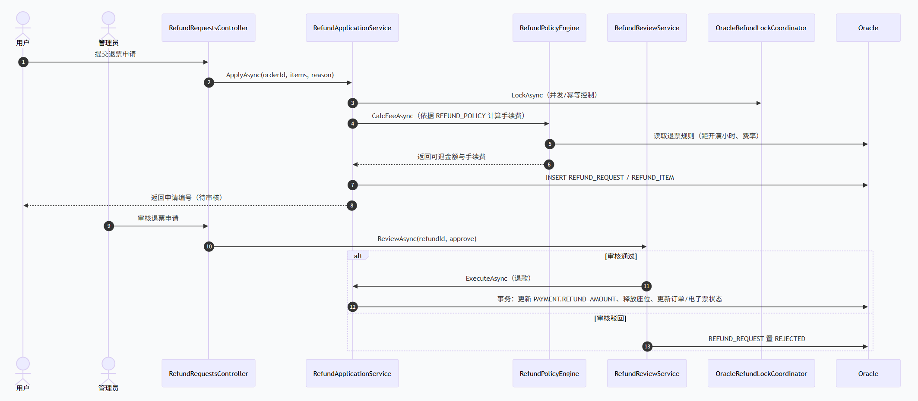
**表 2-12 退票动作序列**
序号 | 动作 | 参与者 | 系统响应 | 说明
1 | 发起退票申请 | 用户 | 校验订单与明细可退状态 | 仅已支付/已出票且未核销的票可退
2 | 计算手续费 | 系统 | 按退票规则计算退款金额与手续费 | RefundPolicyEngine 依据距开演时间阶梯计算
3 | 生成申请 | 系统 | 创建 REFUND_REQUEST 与 REFUND_ITEM | 申请进入待审核（PENDING）状态
4 | 审核 | 管理员 | 审核通过或驳回 | 记录审核人、时间与意见
5 | 执行退款 | 系统 | 退款并释放座位、更新订单与电子票状态 | 事务内更新 PAYMENT、ORDER、E_TICKET

2.5.2 用例实现
退票申请与规则表结构（节选）：
CREATE TABLE REFUND_REQUEST (
REFUND_ID NUMBER(19) GENERATED BY DEFAULT AS IDENTITY CONSTRAINT PK_REFUND_REQUEST PRIMARY KEY,
REFUND_NO VARCHAR2(30 CHAR) NOT NULL,
ORDER_ID NUMBER(19) NOT NULL,
USER_ID NUMBER(19) NOT NULL,
REFUND_TYPE VARCHAR2(20 CHAR) DEFAULT 'FULL' NOT NULL,
REFUND_AMOUNT NUMBER(12,2) DEFAULT 0 NOT NULL,
FEE_RATE NUMBER(5,4) DEFAULT 0 NOT NULL,
REFUND_FEE NUMBER(10,2) DEFAULT 0 NOT NULL,
APPROVE_STATUS VARCHAR2(20 CHAR) DEFAULT 'PENDING' NOT NULL,
REFUND_STATUS VARCHAR2(20 CHAR) DEFAULT 'PENDING' NOT NULL,
CONSTRAINT CHK_APPROVE_STATUS CHECK (APPROVE_STATUS IN ('PENDING','APPROVED','REJECTED')),
CONSTRAINT CHK_REFUND_STATUS CHECK (REFUND_STATUS IN ('PENDING','PROCESSING','COMPLETED','FAILED')),
CONSTRAINT FK_REFUND_ORDER FOREIGN KEY(ORDER_ID) REFERENCES T_ORDER(ORDER_ID)
);

CREATE TABLE REFUND_POLICY (
POLICY_ID NUMBER(19) GENERATED BY DEFAULT AS IDENTITY CONSTRAINT PK_REFUND_POLICY PRIMARY KEY,
SHOW_ID NUMBER(19),
POLICY_NAME VARCHAR2(100 CHAR) NOT NULL,
REFUND_DEADLINE_HOUR NUMBER(5) NOT NULL,
REFUND_RATE NUMBER(5,4) DEFAULT 1 NOT NULL,
SERVICE_FEE NUMBER(10,2) DEFAULT 0 NOT NULL,
CONSTRAINT CHK_REFUND_POLICY_RATE CHECK (REFUND_RATE BETWEEN 0 AND 1),
CONSTRAINT FK_REFUND_POLICY_SHOW FOREIGN KEY(SHOW_ID) REFERENCES SHOW(SHOW_ID)
);
2.6 用例 UC-06 改签

### 2.6.1 用例设计

改签用例支持用户更换场次或座位，系统计算票价差额与手续费，管理员审核通过后生成改签子订单并结算差价，同时释放原座位、占用新座位并更新电子票。

**表 2-13 改签核心类设计

类 | 所属层次 | 主要职责 | 主要属性 | 主要方法
ExchangeRequestsController | 接口层 | 改签申请提交与查询接口 | exchangeApplicationService | Create(request)、List(...)
ExchangeApplicationService | 服务层 | 提交改签申请、生成改签子订单与差价结算 | dbContext | ApplyAsync(...)、ExecuteAsync(...)
ExchangeReviewService | 服务层 | 管理员审核改签申请 | dbContext | ReviewAsync(...)
ExchangePolicyEngine | 服务层 | 依据改签规则计算手续费与可改状态 | — | CalcFeeAsync(...)
OracleExchangeLockCoordinator | 基础设施层 | 改签过程中的并发与幂等控制 | dbContext | LockAsync(...)
ExchangeRequest / ExchangeItem / ExchangePolicy | 数据访问层 | 改签申请、明细、规则实体映射 | 见第 3 章 | —

**图 2-13 改签顺序图**
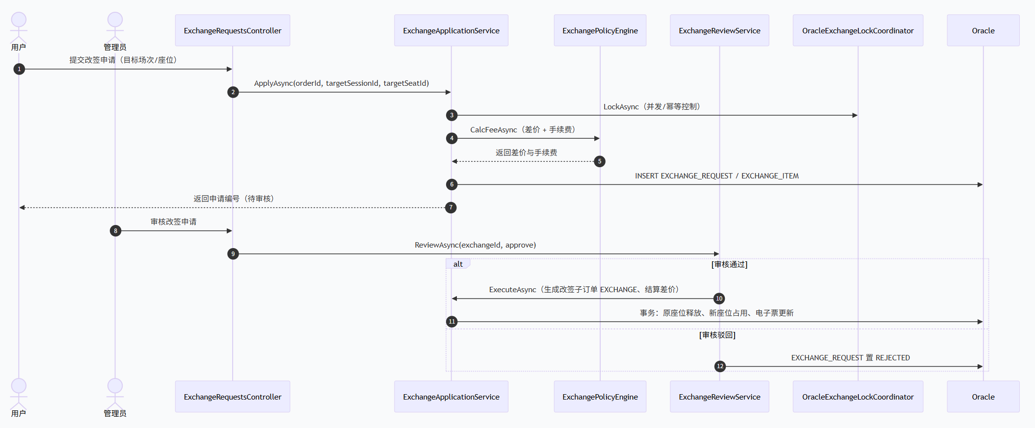
**表 2-14 改签动作序列**

序号 | 动作 | 参与者 | 系统响应 | 说明
1 | 发起改签申请 | 用户 | 校验订单可改、目标场次有可用座位 | 记录原场次与目标场次
2 | 计算差价与手续费 | 系统 | 按改签规则计算差额与手续费 | ExchangePolicyEngine 计算票价差（PRICE_DIFF）
3 | 生成申请 | 系统 | 创建 EXCHANGE_REQUEST 与 EXCHANGE_ITEM | 申请进入待审核状态
4 | 审核 | 管理员 | 审核通过或驳回 | 记录审核人、时间与意见
5 | 执行改签 | 系统 | 生成改签子订单、结算差价、更新座位与电子票 | 原座位释放、新座位占用、电子票更新

2.6.2 用例实现
改签申请与明细表结构（节选）：
CREATE TABLE EXCHANGE_REQUEST (
EXCHANGE_ID NUMBER(19) GENERATED BY DEFAULT AS IDENTITY CONSTRAINT PK_EXCHANGE_REQUEST PRIMARY KEY,
EXCHANGE_NO VARCHAR2(30 CHAR) NOT NULL,
ORDER_ID NUMBER(19) NOT NULL,
USER_ID NUMBER(19) NOT NULL,
ORIG_SESSION_ID NUMBER(19) NOT NULL,
TARGET_SESSION_ID NUMBER(19) NOT NULL,
EXCHANGE_FEE NUMBER(10,2) DEFAULT 0 NOT NULL,
PRICE_DIFF NUMBER(10,2) DEFAULT 0 NOT NULL,
APPROVE_STATUS VARCHAR2(20 CHAR) DEFAULT 'PENDING' NOT NULL,
EXCHANGE_STATUS VARCHAR2(20 CHAR) DEFAULT 'PENDING' NOT NULL,
CONSTRAINT CHK_EXCHANGE_APPROVE CHECK (APPROVE_STATUS IN ('PENDING','APPROVED','REJECTED')),
CONSTRAINT CHK_EXCHANGE_STATUS CHECK (EXCHANGE_STATUS IN ('PENDING','PROCESSING','COMPLETED','FAILED')),
CONSTRAINT FK_EXCHANGE_ORIG_SESSION FOREIGN KEY(ORIG_SESSION_ID) REFERENCES SHOW_SESSION(SESSION_ID),
CONSTRAINT FK_EXCHANGE_TARGET_SESSION FOREIGN KEY(TARGET_SESSION_ID) REFERENCES SHOW_SESSION(SESSION_ID)
);

CREATE TABLE EXCHANGE_ITEM (
EXCHANGE_ITEM_ID NUMBER(19) GENERATED BY DEFAULT AS IDENTITY CONSTRAINT PK_EXCHANGE_ITEM PRIMARY KEY,
EXCHANGE_ID NUMBER(19) NOT NULL,
ORDER_ITEM_ID NUMBER(19) NOT NULL,
NEW_SEAT_ID NUMBER(19) NOT NULL,
NEW_PRICE_STRATEGY_ID NUMBER(19) NOT NULL,
NEW_UNIT_PRICE NUMBER(10,2) DEFAULT 0 NOT NULL,
CONSTRAINT UK_EXCHANGE_ORDER_ITEM UNIQUE(ORDER_ITEM_ID),
CONSTRAINT FK_EXCHANGE_ITEM_NEW_SEAT FOREIGN KEY(NEW_SEAT_ID) REFERENCES SEAT(SEAT_ID)
);
2.7 用例 UC-07 电子票核销

### 2.7.1 用例设计

电子票核销用例由检票员扫描电子票二维码完成入场核销，系统校验防伪码与票状态后将其标记为已使用并记录核销信息。

**表 2-15 电子票核销核心类设计
类 | 所属层次 | 主要职责 | 主要属性 | 主要方法
ETicketsController | 接口层 | 电子票查询与核销接口 | eticketService | CheckIn(eticketNo)
ETicketService | 服务层 | 校验防伪码与票状态，执行核销 | dbContext | VerifyAsync(...)、CheckInAsync(...)
HmacTicketTokenService | 基础设施层 | 电子票二维码 HMAC 签名防伪 | secretKey | Sign(...)、Verify(...)
ETicket | 数据访问层 | 电子票实体映射 | 见第 3 章 | —

**图 2-15 电子票核销顺序图**
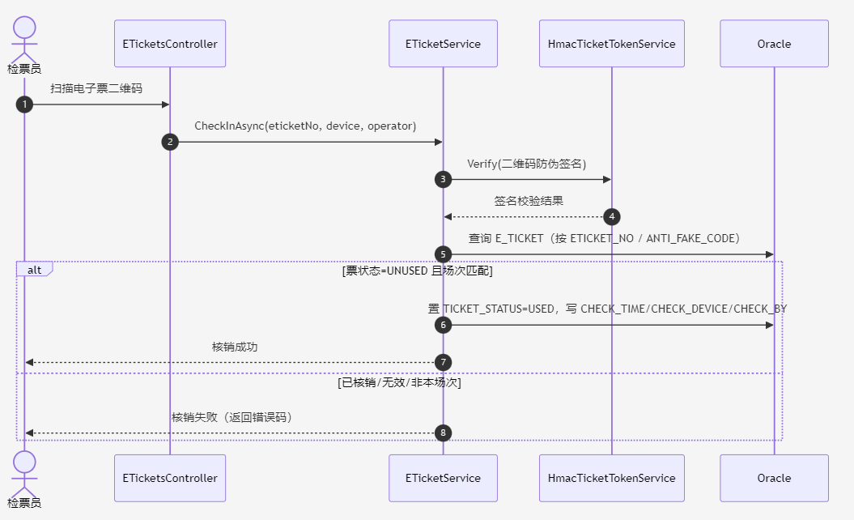
**表 2-16 电子票核销动作序列**
序号 | 动作 | 参与者 | 系统响应 | 说明
1 | 扫描二维码 | 检票员 | 解析电子票编号与防伪码 | 二维码经 HMAC 签名，先验签再核销
2 | 校验票状态 | 系统 | 校验票状态与场次归属 | 仅 UNUSED 且本场次的票可核销
3 | 核销 | 系统 | 置为已使用并记录核销信息 | 写入核销时间、设备与人员
4 | 核销失败 | 系统 | 提示失败原因 | 区分「已核销」「无效」「非本场次」

2.7.2 用例实现
电子票表结构与核销相关字段如下：
CREATE TABLE E_TICKET (
ETICKET_ID NUMBER(19) GENERATED BY DEFAULT AS IDENTITY CONSTRAINT PK_E_TICKET PRIMARY KEY,
ETICKET_NO VARCHAR2(50 CHAR) NOT NULL,
ORDER_ITEM_ID NUMBER(19) NOT NULL,
USER_ID NUMBER(19) NOT NULL,
SESSION_ID NUMBER(19) NOT NULL,
QR_CODE VARCHAR2(255 CHAR) NOT NULL,
ANTI_FAKE_CODE VARCHAR2(100 CHAR) NOT NULL,
TICKET_STATUS VARCHAR2(20 CHAR) DEFAULT 'UNUSED' NOT NULL,
CHECK_TIME TIMESTAMP,
CHECK_DEVICE VARCHAR2(100 CHAR),
CHECK_BY VARCHAR2(50 CHAR),
CONSTRAINT UK_ETICKET_QRCODE UNIQUE(QR_CODE),
CONSTRAINT UK_ETICKET_ANTIFAKE UNIQUE(ANTI_FAKE_CODE),
CONSTRAINT CHK_ETICKET_STATUS CHECK (TICKET_STATUS IN ('UNUSED','USED','REFUNDED','EXCHANGED')),
CONSTRAINT FK_ETICKET_ORDERITEM FOREIGN KEY(ORDER_ITEM_ID) REFERENCES ORDER_ITEM(ORDER_ITEM_ID),
CONSTRAINT FK_ETICKET_SESSION FOREIGN KEY(SESSION_ID) REFERENCES SHOW_SESSION(SESSION_ID)
);
2.8 用例 UC-08 演出发布与审核

### 2.8.1 用例设计

演出发布与审核用例由管理员发布演出并提交审核，审核通过后演出方可上架售卖出票。

**表 2-17 演出发布审核核心类设计
类 | 所属层次 | 主要职责 | 主要属性 | 主要方法
ShowsController | 接口层 | 演出发布、上下架、审核接口 | showService | Create(request)、Audit(showId, decision)
ShowService | 服务层 | 演出信息维护与状态流转 | dbContext | CreateAsync(...)、AuditAsync(...)、PublishAsync(...)
Show | 数据访问层 | 演出主表实体映射 | STATUS、AUDIT_STATUS | —
**图 2-17 演出发布审核活动图**
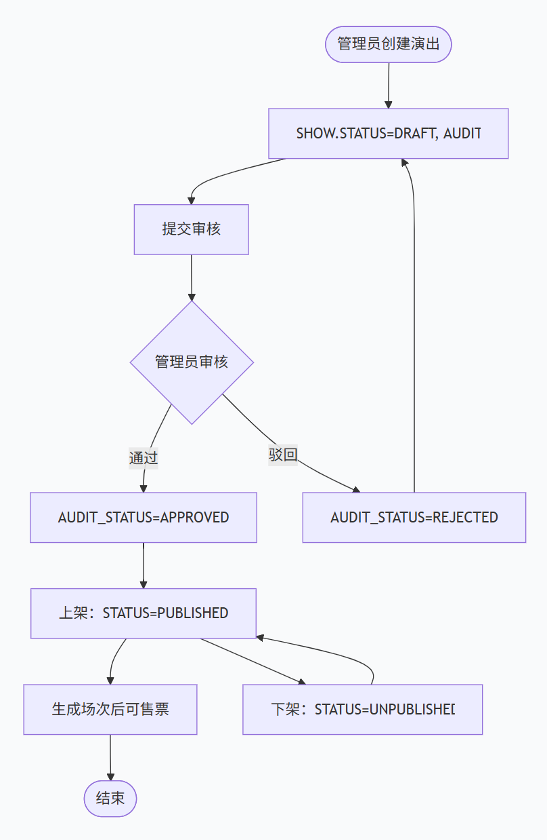
**表 2-18 演出发布审核动作序列**

序号 | 动作 | 参与者 | 系统响应 | 说明
1 | 创建演出 | 管理员 | 保存演出信息（草稿） | 记录分类、场馆、海报、简介
2 | 提交审核 | 管理员 | 演出进入待审核状态 | AUDIT_STATUS 置 PENDING
3 | 审核 | 管理员 | 通过或驳回 | 通过后置 APPROVED，驳回后置 REJECTED 可修改再提交
4 | 上架/下架 | 管理员 | 更新演出发布状态 | 上架后演出可见并可在售
2.8.2 用例实现

演出主表结构（节选）：

```sql
CREATE TABLE SHOW (
SHOW_ID NUMBER(19) NOT NULL,
SHOW_NAME VARCHAR2(200 CHAR) NOT NULL,
CATEGORY_ID NUMBER(19) NOT NULL,
DESCRIPTION VARCHAR2(2000 CHAR),
DURATION_MINUTES NUMBER(5),
POSTER_URL VARCHAR2(500 CHAR),
STATUS VARCHAR2(20 CHAR) DEFAULT 'DRAFT' NOT NULL,
AUDIT_STATUS VARCHAR2(20 CHAR) DEFAULT 'PENDING' NOT NULL,
AUDIT_BY VARCHAR2(50 CHAR),
AUDIT_TIME TIMESTAMP(6),
CONSTRAINT CK_SHOW_STATUS CHECK (STATUS IN ('DRAFT','PUBLISHED','UNPUBLISHED')),
CONSTRAINT CK_SHOW_AUDIT CHECK (AUDIT_STATUS IN ('PENDING','APPROVED','REJECTED')),
CONSTRAINT FK_SHOW_CATEGORY FOREIGN KEY (CATEGORY_ID) REFERENCES CATEGORY(CATEGORY_ID)
);
```

2.9 用例 UC-09 场次与票价管理

### 2.9.1 用例设计

场次与票价管理用例由管理员为演出批量生成场次，配置动态票价策略（早鸟、预售、标准、VIP、会员）与限购规则。

**表 2-19 场次票价管理核心类设计
类 | 所属层次 | 主要职责 | 主要属性 | 主要方法
SessionsController | 接口层 | 场次与票价接口 | sessionService | CreateBatch(...)、SetPrice(...)
SessionService | 服务层 | 场次生成、冲突检测、状态流转 | dbContext | CreateBatchAsync(...)、UpdatePriceAsync(...)
ShowSession / PriceStrategy / PurchaseLimit | 数据访问层 | 场次、票价策略、限购规则实体映射 | 见第 3 章 | —
**图 2-19 场次票价管理活动图**
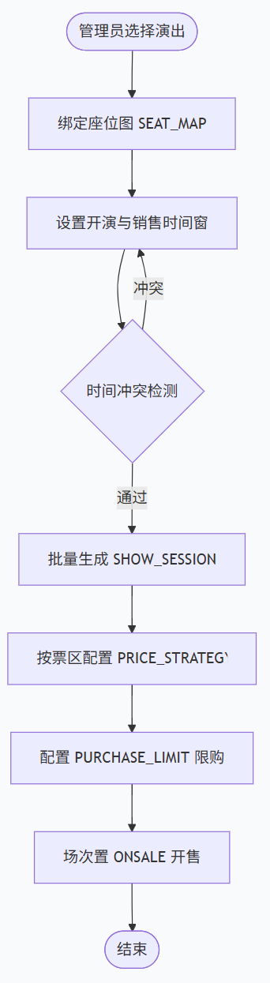
**表 2-20 场次票价管理动作序列**
序号 | 动作 | 参与者 | 系统响应 | 说明
1 | 创建场次 | 管理员 | 批量生成场次并检测时间冲突 | 每个场次绑定座位图与开演时间
2 | 配置票价 | 管理员 | 按票区/价格类型生成票价策略 | 支持早鸟、预售、标准、VIP、会员
3 | 配置限购 | 管理员 | 写入限购规则 | 可按场次/渠道/用户类型限制购票数量
4 | 开售 | 管理员 | 场次状态置 ONSALE | 开售后用户即可选座购票

2.9.2 用例实现
场次与票价策略表结构（节选）：
CREATE TABLE SHOW_SESSION (
SESSION_ID NUMBER(19) NOT NULL,
SHOW_ID NUMBER(19) NOT NULL,
SEAT_MAP_ID NUMBER(19) NOT NULL,
START_TIME TIMESTAMP(6) NOT NULL,
END_TIME TIMESTAMP(6) NOT NULL,
SALE_START_TIME TIMESTAMP(6) NOT NULL,
SALE_END_TIME TIMESTAMP(6) NOT NULL,
SESSION_STATUS VARCHAR2(20 CHAR) DEFAULT 'UPCOMING' NOT NULL,
CONSTRAINT CK_SHOW_SESSION_STATUS CHECK (SESSION_STATUS IN ('UPCOMING','PRESALE','ONSALE','SOLD_OUT','ENDED')),
CONSTRAINT FK_SHOW_SESSION_SHOW FOREIGN KEY (SHOW_ID) REFERENCES SHOW(SHOW_ID)
);

CREATE TABLE PRICE_STRATEGY (
PRICE_STRATEGY_ID NUMBER(19) NOT NULL,
SESSION_ID NUMBER(19) NOT NULL,
SEAT_SECTION_ID NUMBER(19) NOT NULL,
PRICE_TYPE VARCHAR2(20 CHAR) DEFAULT 'STANDARD' NOT NULL,
PRICE NUMBER(10,2) NOT NULL,
CONSTRAINT CK_PRICE_TYPE CHECK (PRICE_TYPE IN ('EARLY_BIRD','PRESALE','STANDARD','VIP','MEMBER')),
CONSTRAINT FK_PRICE_SESSION FOREIGN KEY (SESSION_ID) REFERENCES SHOW_SESSION(SESSION_ID),
CONSTRAINT FK_PRICE_SEAT_SECTION FOREIGN KEY (SEAT_SECTION_ID) REFERENCES SEAT_SECTION(SEAT_SECTION_ID)
);
2.10 用例 UC-10 座位图与座位管理

### 2.10.1 用例设计

座位图与座位管理用例由管理员维护场馆座位图：创建座位图、划分票区、批量建座、改价与上下架，并配置选座规则。

**表 2-21 座位图管理核心类设计
类 | 所属层次 | 主要职责 | 主要属性 | 主要方法
SeatMapsController | 接口层 | 座位图、分区、座位接口 | seatMapService | CreateMap(...)、BatchSeats(...)
SeatMapService | 服务层 | 建图、分区、批量建座、规则配置 | dbContext | CreateMapAsync(...)、BatchCreateSeatsAsync(...)
SeatRuleService | 服务层 | 选座规则维护与匹配 | dbContext | CreateRuleAsync(...)、MatchAsync(...)
SeatMap / SeatSection / Seat / SeatRule | 数据访问层 | 座位图、分区、座位、规则实体映射 | 见第 3 章 | —
**表 2-22 座位图管理动作序列**
序号 | 动作 | 参与者 | 系统响应 | 说明
1 | 创建座位图 | 管理员 | 为场馆创建座位图 | 可设置默认图与版本号
2 | 划分票区 | 管理员 | 创建座位分区 | 分区含类型（普通/VIP/无障碍/站票）与是否可售
3 | 批量建座 | 管理员 | 按行列批量生成座位 | 记录行列坐标、类型、状态
4 | 配置规则 | 管理员 | 写入选座规则及范围 | 支持连座、不留单座、限购数量等规则

2.10.2 用例实现
座位图与座位表结构（节选）：
CREATE TABLE SEAT_MAP (
SEAT_MAP_ID NUMBER(19) GENERATED BY DEFAULT AS IDENTITY,
VENUE_ID NUMBER(19) NOT NULL,
MAP_CODE VARCHAR2(50 CHAR) NOT NULL,
MAP_NAME VARCHAR2(100 CHAR) NOT NULL,
MAP_VERSION VARCHAR2(20 CHAR) DEFAULT 'V1' NOT NULL,
IS_DEFAULT CHAR(1) DEFAULT 'N' NOT NULL,
MAP_STATUS VARCHAR2(20 CHAR) DEFAULT 'DRAFT' NOT NULL,
CONSTRAINT PK_SEAT_MAP PRIMARY KEY (SEAT_MAP_ID),
CONSTRAINT UK_SEAT_MAP_VENUE_CODE UNIQUE (VENUE_ID, MAP_CODE),
CONSTRAINT FK_SEAT_MAP_VENUE FOREIGN KEY (VENUE_ID) REFERENCES VENUE(VENUE_ID)
);

CREATE TABLE SEAT (
SEAT_ID NUMBER(19) GENERATED BY DEFAULT AS IDENTITY,
SEAT_SECTION_ID NUMBER(19) NOT NULL,
ROW_CODE VARCHAR2(20 CHAR) NOT NULL,
SEAT_NO VARCHAR2(20 CHAR) NOT NULL,
ROW_INDEX NUMBER(5) NOT NULL,
COL_INDEX NUMBER(5) NOT NULL,
X_COORD NUMBER(10,2) DEFAULT 0 NOT NULL,
Y_COORD NUMBER(10,2) DEFAULT 0 NOT NULL,
SEAT_STATUS VARCHAR2(20 CHAR) DEFAULT 'ENABLED' NOT NULL,
IS_SELLABLE CHAR(1) DEFAULT 'Y' NOT NULL,
CONSTRAINT PK_SEAT PRIMARY KEY (SEAT_ID),
CONSTRAINT UK_SEAT_ROW_NO UNIQUE (SEAT_SECTION_ID, ROW_CODE, SEAT_NO),
CONSTRAINT FK_SEAT_SECTION FOREIGN KEY (SEAT_SECTION_ID) REFERENCES SEAT_SECTION(SEAT_SECTION_ID)
);

2.11.1 用例设计

用户与权限管理用例由管理员维护角色、权限、组织架构，管理用户黑名单与实名信息，实现基于 RBAC 的动态权限控制与数据隔离。

**表 2-23 用户权限管理核心类设计
类 | 所属层次 | 主要职责 | 主要属性 | 主要方法
UsersController | 接口层 | 用户管理接口 | userService | List(...)、AssignRole(...)、Blacklist(...)
RolesController | 接口层 | 角色与权限配置接口 | roleService | Create(...)、GrantPermission(...)
UserService | 服务层 | 用户状态、角色分配、黑名单管理 | dbContext | AssignRoleAsync(...)、BanAsync(...)
SysUser / Role / Permission / UserRole / RolePermission | 数据访问层 | 用户、角色、权限及关联实体映射 | 见第 3 章 | —

2.11.2 用例实现
角色、权限及关联表结构（节选）：
CREATE TABLE ROLE (
ROLE_ID NUMBER(19) NOT NULL,
ROLE_CODE VARCHAR2(50 CHAR) NOT NULL,
ROLE_NAME VARCHAR2(50 CHAR) NOT NULL,
STATUS NUMBER(1) DEFAULT 1 NOT NULL,
CONSTRAINT PK_ROLE PRIMARY KEY (ROLE_ID),
CONSTRAINT UK_ROLE_CODE UNIQUE (ROLE_CODE)
);

CREATE TABLE PERMISSION (
PERMISSION_ID NUMBER(19) NOT NULL,
PERM_CODE VARCHAR2(100 CHAR) NOT NULL,
PERM_NAME VARCHAR2(50 CHAR) NOT NULL,
RESOURCE_TYPE VARCHAR2(20 CHAR) NOT NULL,
CONSTRAINT PK_PERMISSION PRIMARY KEY (PERMISSION_ID),
CONSTRAINT UK_PERMISSION_CODE UNIQUE (PERM_CODE)
);

CREATE TABLE USER_ROLE (
USER_ROLE_ID NUMBER(19) NOT NULL,
USER_ID NUMBER(19) NOT NULL,
ROLE_ID NUMBER(19) NOT NULL,
CONSTRAINT PK_USER_ROLE PRIMARY KEY (USER_ROLE_ID),
CONSTRAINT UK_USER_ROLE UNIQUE (USER_ID, ROLE_ID),
CONSTRAINT FK_USER_ROLE_USER FOREIGN KEY (USER_ID) REFERENCES SYS_USER(USER_ID) ON DELETE CASCADE,
CONSTRAINT FK_USER_ROLE_ROLE FOREIGN KEY (ROLE_ID) REFERENCES ROLE(ROLE_ID) ON DELETE CASCADE
);

CREATE TABLE ROLE_PERMISSION (
ROLE_PERM_ID NUMBER(19) NOT NULL,
ROLE_ID NUMBER(19) NOT NULL,
PERMISSION_ID NUMBER(19) NOT NULL,
CONSTRAINT PK_ROLE_PERMISSION PRIMARY KEY (ROLE_PERM_ID),
CONSTRAINT UK_ROLE_PERMISSION UNIQUE (ROLE_ID, PERMISSION_ID),
CONSTRAINT FK_RP_ROLE FOREIGN KEY (ROLE_ID) REFERENCES ROLE(ROLE_ID) ON DELETE CASCADE,
CONSTRAINT FK_RP_PERMISSION FOREIGN KEY (PERMISSION_ID) REFERENCES PERMISSION(PERMISSION_ID) ON DELETE CASCADE
);

数据库设计
系统的实体关系围绕四大业务领域展开：用户与权限领域以 `SYS_USER` 为核心，通过 `USER_ROLE`、`ROLE_PERMISSION` 关联角色与权限，并延伸出 `USER_REAL_NAME`、`USER_BLACKLIST`、`USER_SESSION`、`OPERATION_LOG` 等附属实体；演出与场次领域以 `SHOW` 为核心，关联 `CATEGORY`、`TAG`、`VENUE`、`SHOW_SESSION`、`PRICE_STRATEGY`、`PURCHASE_LIMIT`、`MARKETING_CONTENT`；座位区域领域以 `SEAT_MAP` 为根，向下展开 `SEAT_SECTION`、`SEAT`，并关联 `SEAT_LOCK`、`SEAT_RESERVATION`、`SEAT_RULE`、`SEAT_RULE_SCOPE`；订单票务领域以 `T_ORDER` 为核心，关联 `ORDER_ITEM`、`PAYMENT`、`E_TICKET`，退票与改签分别由 `REFUND_REQUEST`/`REFUND_ITEM`、`EXCHANGE_REQUEST`/`EXCHANGE_ITEM` 承载，并受 `REFUND_POLICY`、`EXCHANGE_POLICY` 规则约束。

各表主键统一采用自增长整型 ID（`NUMBER(19)`），外键通过「关联表名_ID」命名约定建立引用，关键状态字段（订单状态、支付状态、电子票状态、座位锁状态、场次状态、退改审核/执行状态）均以枚举字符串存储，并配合 `CHECK` 约束保证取值合法。

3.1 系统 E-R 图

图 3-1 系统 E-R 图（核心实体）
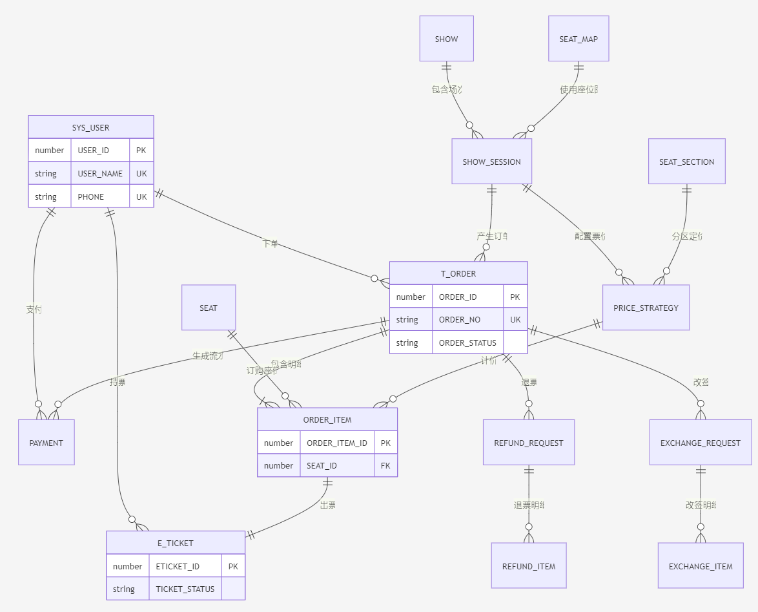
3.2 系统关系图

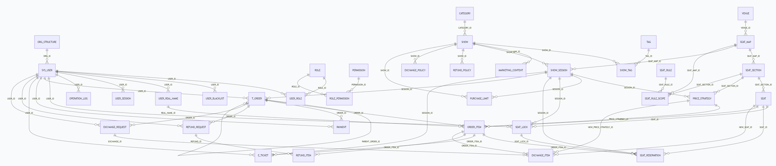
**图 3-2 系统关系图（36 张表完整关联）

3.3 关系模式说明

36 张表的关系模式汇总如下（公共审计字段 `CREATE_TIME`、`UPDATE_TIME`、`CREATE_BY`、`UPDATE_BY` 各表均含，未逐表重复列出）：

**表 3-1 数据表清单（36 表）
模块 | 表名 | 说明
用户与权限 | ORG_STRUCTURE | 组织机构（树形自关联）
用户与权限 | SYS_USER | 系统用户
用户与权限 | ROLE | 角色
用户与权限 | PERMISSION | 权限
用户与权限 | USER_ROLE | 用户-角色关联
用户与权限 | ROLE_PERMISSION | 角色-权限关联
用户与权限 | USER_BLACKLIST | 用户黑名单
用户与权限 | USER_REAL_NAME | 用户实名信息
用户与权限 | OPERATION_LOG | 操作日志
用户与权限 | USER_SESSION | 用户会话
演出与场次 | CATEGORY | 演出分类（树形自关联）
演出与场次 | TAG | 标签
演出与场次 | SHOW | 演出主表
演出与场次 | SHOW_TAG | 演出-标签关联
演出与场次 | VENUE | 场馆
演出与场次 | SHOW_SESSION | 演出场次
演出与场次 | PRICE_STRATEGY | 票价策略
演出与场次 | PURCHASE_LIMIT | 限购规则
演出与场次 | MARKETING_CONTENT | 营销内容
座位区域 | SEAT_MAP | 座位图
座位区域 | SEAT_SECTION | 座位分区
座位区域 | SEAT | 座位
座位区域 | SEAT_LOCK | 座位锁
座位区域 | SEAT_RESERVATION | 座位预订
座位区域 | SEAT_RULE | 选座规则
座位区域 | SEAT_RULE_SCOPE | 规则适用范围
订单票务 | T_ORDER | 订单主表
订单票务 | ORDER_ITEM | 订单明细
订单票务 | PAYMENT | 支付流水
订单票务 | E_TICKET | 电子票
订单票务 | REFUND_REQUEST | 退票申请
订单票务 | REFUND_ITEM | 退票明细
订单票务 | EXCHANGE_REQUEST | 改签申请
订单票务 | EXCHANGE_ITEM | 改签明细
订单票务 | REFUND_POLICY | 退票规则
订单票务 | EXCHANGE_POLICY | 改签规则

**表 3-2 关系模式说明（用户与权限模块）**
关系模式 | 主要属性 | 主键 | 外键
ORG_STRUCTURE | ORG_CODE、ORG_NAME、ORG_TYPE、SORT_ORDER、STATUS | ORG_ID | PARENT_ID → ORG_STRUCTURE(ORG_ID)
SYS_USER | USER_NAME、PASSWORD_HASH、PHONE、EMAIL、USER_TYPE、STATUS | USER_ID | ORG_ID → ORG_STRUCTURE(ORG_ID)
ROLE | ROLE_CODE、ROLE_NAME、ROLE_DESC、STATUS | ROLE_ID | —
PERMISSION | PERM_CODE、PERM_NAME、RESOURCE_TYPE、SORT_ORDER | PERMISSION_ID | PARENT_ID → PERMISSION(PERMISSION_ID)
USER_ROLE | USER_ID、ROLE_ID | USER_ROLE_ID | USER_ID → SYS_USER；ROLE_ID → ROLE
ROLE_PERMISSION | ROLE_ID、PERMISSION_ID | ROLE_PERM_ID | ROLE_ID → ROLE；PERMISSION_ID → PERMISSION
USER_BLACKLIST | RISK_TYPE、RISK_SCORE、START_TIME、END_TIME、IS_PERMANENT | BLACKLIST_ID | USER_ID → SYS_USER；SHOW_ID → SHOW
USER_REAL_NAME | REAL_NAME、ID_CARD_NO、IS_DEFAULT、IS_VERIFIED | REAL_NAME_ID | USER_ID → SYS_USER
OPERATION_LOG | OPERATION_MODULE、OPERATION_TYPE、REQUEST_URL、IP_ADDRESS、COST_TIME | LOG_ID | USER_ID → SYS_USER；SHOW_ID → SHOW
USER_SESSION | SESSION_TOKEN、LOGIN_TIME、EXPIRE_TIME、RISK_FLAG、STATUS | USER_SESSION_ID | USER_ID → SYS_USER

**表 3-3 关系模式说明（演出与场次模块）**
关系模式 | 主要属性 | 主键 | 外键
CATEGORY | CATEGORY_NAME、SORT_ORDER、STATUS | CATEGORY_ID | PARENT_ID → CATEGORY(CATEGORY_ID)
TAG | TAG_NAME、COLOR、STATUS | TAG_ID | —
SHOW | SHOW_NAME、DESCRIPTION、DURATION_MINUTES、POSTER_URL、STATUS、AUDIT_STATUS | SHOW_ID | CATEGORY_ID → CATEGORY
SHOW_TAG | SHOW_ID、TAG_ID | SHOW_TAG_ID | SHOW_ID → SHOW；TAG_ID → TAG
VENUE | VENUE_NAME、ADDRESS、CONTACT_PHONE、STATUS | VENUE_ID | —
SHOW_SESSION | START_TIME、END_TIME、SALE_START_TIME、SALE_END_TIME、SESSION_STATUS | SESSION_ID | SHOW_ID → SHOW；SEAT_MAP_ID → SEAT_MAP
PRICE_STRATEGY | STRATEGY_NAME、PRICE_TYPE、PRICE、SALE_START/END_TIME、PRIORITY、QUOTA | PRICE_STRATEGY_ID | SESSION_ID → SHOW_SESSION；SEAT_SECTION_ID → SEAT_SECTION
PURCHASE_LIMIT | LIMIT_NAME、CHANNEL、USER_TYPE、MAX_BUY_COUNT、LIMIT_TYPE | LIMIT_ID | SHOW_ID → SHOW；SESSION_ID → SHOW_SESSION
MARKETING_CONTENT | CONTENT_TYPE、TITLE、CONTENT_TEXT、IMAGE_URL、STATUS | CONTENT_ID | SHOW_ID → SHOW

**表 3-4 关系模式说明（座位区域模块）**
关系模式 | 主要属性 | 主键 | 外键
SEAT_MAP | MAP_CODE、MAP_NAME、MAP_VERSION、IS_DEFAULT、MAP_WIDTH、MAP_HEIGHT、MAP_STATUS | SEAT_MAP_ID | VENUE_ID → VENUE
SEAT_SECTION | SECTION_CODE、SECTION_NAME、SECTION_TYPE、IS_SELLABLE、DISPLAY_ORDER | SEAT_SECTION_ID | SEAT_MAP_ID → SEAT_MAP
SEAT | ROW_CODE、SEAT_NO、ROW_INDEX、COL_INDEX、X/Y_COORD、SEAT_TYPE、SEAT_STATUS、IS_SELLABLE | SEAT_ID | SEAT_SECTION_ID → SEAT_SECTION
SEAT_LOCK | LOCK_TOKEN、LOCK_STATUS、LOCK_TIME、EXPIRE_TIME、RELEASE_TIME | SEAT_LOCK_ID | SESSION_ID → SHOW_SESSION；SEAT_ID → SEAT；USER_ID → SYS_USER
SEAT_RESERVATION | RESERVATION_TYPE、RESERVATION_STATUS、RESERVE_TIME、CANCEL_TIME | SEAT_RESERVATION_ID | SESSION_ID → SHOW_SESSION；SEAT_ID → SEAT；ORDER_ITEM_ID → ORDER_ITEM；SEAT_LOCK_ID → SEAT_LOCK
SEAT_RULE | RULE_CODE、RULE_NAME、RULE_TYPE、MIN/MAX_SEAT_COUNT、ALLOW_CROSS_ROW/SECTION、PRIORITY | SEAT_RULE_ID | —
SEAT_RULE_SCOPE | SCOPE_TYPE、SCOPE_STATUS | RULE_SCOPE_ID | SEAT_RULE_ID → SEAT_RULE；SEAT_MAP_ID → SEAT_MAP；SEAT_SECTION_ID → SEAT_SECTION

**表 3-5 关系模式说明（订单票务模块）**
关系模式 | 主要属性 | 主键 | 外键
T_ORDER | ORDER_NO、ORDER_TYPE、TOTAL_AMOUNT、DISCOUNT_AMOUNT、ACTUAL_AMOUNT、TICKET_COUNT、ORDER_STATUS、EXPIRE_TIME | ORDER_ID | USER_ID → SYS_USER；SESSION_ID → SHOW_SESSION；PARENT_ORDER_ID → T_ORDER
ORDER_ITEM | UNIT_PRICE、ITEM_STATUS | ORDER_ITEM_ID | ORDER_ID → T_ORDER；SEAT_ID → SEAT；PRICE_STRATEGY_ID → PRICE_STRATEGY；REAL_NAME_ID → USER_REAL_NAME
PAYMENT | PAYMENT_NO、PAY_AMOUNT、PAY_CHANNEL、PAY_STATUS、TRADE_NO、CALLBACK_DATA、REFUND_AMOUNT | PAYMENT_ID | ORDER_ID → T_ORDER；USER_ID → SYS_USER
E_TICKET | ETICKET_NO、QR_CODE、ANTI_FAKE_CODE、TICKET_STATUS、CHECK_TIME、CHECK_DEVICE、CHECK_BY | ETICKET_ID | ORDER_ITEM_ID → ORDER_ITEM；USER_ID → SYS_USER；SESSION_ID → SHOW_SESSION
REFUND_REQUEST | REFUND_NO、REFUND_TYPE、REFUND_AMOUNT、ACTUAL_REFUND、FEE_RATE、REFUND_FEE、APPROVE_STATUS、REFUND_STATUS | REFUND_ID | ORDER_ID → T_ORDER；USER_ID → SYS_USER
REFUND_ITEM | REFUND_ID、ORDER_ITEM_ID | REFUND_ITEM_ID | REFUND_ID → REFUND_REQUEST；ORDER_ITEM_ID → ORDER_ITEM
EXCHANGE_REQUEST | EXCHANGE_NO、ORIG_SESSION_ID、TARGET_SESSION_ID、EXCHANGE_FEE、PRICE_DIFF、APPROVE_STATUS、EXCHANGE_STATUS | EXCHANGE_ID | ORDER_ID → T_ORDER；USER_ID → SYS_USER；ORIG/TARGET_SESSION_ID → SHOW_SESSION
EXCHANGE_ITEM | NEW_SEAT_ID、NEW_PRICE_STRATEGY_ID、NEW_UNIT_PRICE | EXCHANGE_ITEM_ID | EXCHANGE_ID → EXCHANGE_REQUEST；ORDER_ITEM_ID → ORDER_ITEM；NEW_SEAT_ID → SEAT；NEW_PRICE_STRATEGY_ID → PRICE_STRATEGY
REFUND_POLICY | POLICY_NAME、REFUND_DEADLINE_HOUR、REFUND_RATE、SERVICE_FEE、PRIORITY、STATUS | POLICY_ID | SHOW_ID → SHOW
EXCHANGE_POLICY | POLICY_NAME、EXCHANGE_DEADLINE_HOUR、EXCHANGE_FEE、ALLOW_CROSS_SESSION、PRIORITY、STATUS | POLICY_ID | SHOW_ID → SHOW

3.4 表结构说明

下面对核心数据表给出字段级结构说明（含字段名、数据类型、约束、说明）。

**表 3-6 SYS_USER 表结构
字段名 | 数据类型 | 约束 | 说明
USER_ID | NUMBER(19) | PK | 用户 ID
USER_NAME | VARCHAR2(50 CHAR) | NOT NULL, UK | 用户名
PASSWORD_HASH | VARCHAR2(255 CHAR) | NOT NULL | 密码哈希
NICKNAME | VARCHAR2(50 CHAR) | — | 昵称
PHONE | VARCHAR2(20 CHAR) | NOT NULL, UK | 手机号
EMAIL | VARCHAR2(100 CHAR) | UK | 邮箱
ORG_ID | NUMBER(19) | FK → ORG_STRUCTURE | 所属组织
USER_TYPE | VARCHAR2(20 CHAR) | DEFAULT 'NORMAL' | 用户类型（NORMAL/MEMBER/VIP）
STATUS | NUMBER(1) | DEFAULT 1 | 状态（0 停用 / 1 正常 / 2 锁定）

**表 3-7 SHOW 表结构**

字段名 | 数据类型 | 约束 | 说明
SHOW_ID | NUMBER(19) | PK | 演出 ID
SHOW_NAME | VARCHAR2(200 CHAR) | NOT NULL | 演出名称
CATEGORY_ID | NUMBER(19) | NOT NULL, FK → CATEGORY | 分类 ID
DESCRIPTION | VARCHAR2(2000 CHAR) | — | 简介
DURATION_MINUTES | NUMBER(5) | — | 时长（分钟）
POSTER_URL | VARCHAR2(500 CHAR) | — | 海报地址
STATUS | VARCHAR2(20 CHAR) | DEFAULT 'DRAFT' | 发布状态（DRAFT/PUBLISHED/UNPUBLISHED）
AUDIT_STATUS | VARCHAR2(20 CHAR) | DEFAULT 'PENDING' | 审核状态（PENDING/APPROVED/REJECTED）
AUDIT_BY / AUDIT_TIME | VARCHAR2(50)/TIMESTAMP | — | 审核人 / 审核时间

**表 3-8 SHOW_SESSION 表结构**
字段名 | 数据类型 | 约束 | 说明
SESSION_ID | NUMBER(19) | PK | 场次 ID
SHOW_ID | NUMBER(19) | NOT NULL, FK → SHOW | 所属演出
SEAT_MAP_ID | NUMBER(19) | NOT NULL, FK → SEAT_MAP | 座位图
START_TIME / END_TIME | TIMESTAMP(6) | NOT NULL | 开演 / 结束时间
SALE_START_TIME / SALE_END_TIME | TIMESTAMP(6) | NOT NULL | 开售 / 停售时间
SESSION_STATUS | VARCHAR2(20 CHAR) | DEFAULT 'UPCOMING' | 状态（UPCOMING/PRESALE/ONSALE/SOLD_OUT/ENDED）

**表 3-9 PRICE_STRATEGY 表结构**
字段名 | 数据类型 | 约束 | 说明
PRICE_STRATEGY_ID | NUMBER(19) | PK | 票价策略 ID
SESSION_ID | NUMBER(19) | NOT NULL, FK → SHOW_SESSION | 场次
SEAT_SECTION_ID | NUMBER(19) | NOT NULL, FK → SEAT_SECTION | 票区
STRATEGY_NAME | VARCHAR2(100 CHAR) | NOT NULL | 策略名称
PRICE_TYPE | VARCHAR2(20 CHAR) | DEFAULT 'STANDARD' | 类型（EARLY_BIRD/PRESALE/STANDARD/VIP/MEMBER）
PRICE | NUMBER(10,2) | NOT NULL, ≥ 0 | 票价
PRIORITY / QUOTA | NUMBER(5)/NUMBER(10) | — | 优先级 / 限售配额
STATUS | VARCHAR2(20 CHAR) | DEFAULT 'ENABLED' | 状态（ENABLED/DISABLED）

**表 3-10 SEAT_MAP / SEAT_SECTION / SEAT 表结构**
表 | 关键字段 | 数据类型 | 约束 | 说明
SEAT_MAP | SEAT_MAP_ID | NUMBER(19) | PK | 座位图 ID
SEAT_MAP | VENUE_ID | NUMBER(19) | FK → VENUE | 场馆
SEAT_MAP | MAP_CODE / MAP_NAME | VARCHAR2 | UK(VENUE_ID,MAP_CODE) | 图编号 / 名称
SEAT_MAP | MAP_VERSION / IS_DEFAULT / MAP_STATUS | VARCHAR2/CHAR | — | 版本 / 是否默认 / 状态
SEAT_SECTION | SEAT_SECTION_ID | NUMBER(19) | PK | 分区 ID
SEAT_SECTION | SECTION_TYPE | VARCHAR2(20 CHAR) | DEFAULT 'NORMAL' | 类型（NORMAL/VIP/ACCESSIBLE/STANDING）
SEAT_SECTION | IS_SELLABLE | CHAR(1) | DEFAULT 'Y' | 是否可售
SEAT | SEAT_ID | NUMBER(19) | PK | 座位 ID
SEAT | ROW_CODE / SEAT_NO | VARCHAR2(20 CHAR) | UK(SEAT_SECTION_ID,ROW_CODE,SEAT_NO) | 行列编号
SEAT | SEAT_STATUS | VARCHAR2(20 CHAR) | DEFAULT 'ENABLED' | 状态（ENABLED/DISABLED/MAINTENANCE）

**表 3-11 SEAT_LOCK 表结构**
字段名 | 数据类型 | 约束 | 说明
SEAT_LOCK_ID | NUMBER(19) | PK | 锁座记录 ID
SESSION_ID | NUMBER(19) | NOT NULL, FK → SHOW_SESSION | 场次
SEAT_ID | NUMBER(19) | NOT NULL, FK → SEAT | 座位
USER_ID | NUMBER(19) | NOT NULL, FK → SYS_USER | 占座用户
LOCK_TOKEN | VARCHAR2(64 CHAR) | NOT NULL, UK | 占座令牌
LOCK_STATUS | VARCHAR2(20 CHAR) | DEFAULT 'ACTIVE' | 状态（ACTIVE/RELEASED/EXPIRED/CONVERTED）
LOCK_TIME / EXPIRE_TIME / RELEASE_TIME | TIMESTAMP | — | 占座 / 过期 / 释放时间
关键约束：UK_SEAT_LOCK_ACTIVE 唯一索引（LOCK_STATUS='ACTIVE' 时按 SESSION_ID + SEAT_ID 唯一），保证同一场次同一座位仅一条活动锁，是实现「防超卖」的核心。
**表 3-12 T_ORDER 表结构**
字段名 | 数据类型 | 约束 | 说明
ORDER_ID | NUMBER(19) | PK | 订单 ID
ORDER_NO | VARCHAR2(30 CHAR) | NOT NULL, UK | 订单编号
USER_ID | NUMBER(19) | NOT NULL, FK → SYS_USER | 下单用户
SESSION_ID | NUMBER(19) | NOT NULL, FK → SHOW_SESSION | 场次
ORDER_TYPE | VARCHAR2(20 CHAR) | DEFAULT 'NORMAL' | 类型（NORMAL/SPLIT/MERGE/EXCHANGE）
PARENT_ORDER_ID | NUMBER(19) | FK → T_ORDER | 父订单
TOTAL_AMOUNT / DISCOUNT_AMOUNT / ACTUAL_AMOUNT | NUMBER(12,2) | DEFAULT 0, ≥ 0 | 总金额 / 优惠 / 实付
TICKET_COUNT | NUMBER(5) | DEFAULT 1, > 0 | 购票数量
ORDER_STATUS | VARCHAR2(20 CHAR) | DEFAULT 'PENDING_PAY' | 状态（PENDING_PAY/PAID/ISSUED/PART_REFUND/REFUNDED/CANCELLED）
EXPIRE_TIME / PAY_TIME / ISSUE_TIME / CANCEL_TIME | TIMESTAMP | — | 过期 / 支付 / 出票 / 取消时间

**表 3-13 ORDER_ITEM 表结构**
字段名 | 数据类型 | 约束 | 说明
ORDER_ITEM_ID | NUMBER(19) | PK | 明细 ID
ORDER_ID | NUMBER(19) | NOT NULL, FK → T_ORDER | 所属订单
SEAT_ID | NUMBER(19) | NOT NULL, FK → SEAT | 座位
PRICE_STRATEGY_ID | NUMBER(19) | NOT NULL, FK → PRICE_STRATEGY | 票价策略（快照）
REAL_NAME_ID | NUMBER(19) | FK → USER_REAL_NAME | 观演人
UNIT_PRICE | NUMBER(10,2) | DEFAULT 0, ≥ 0 | 下单时票价
ITEM_STATUS | VARCHAR2(20 CHAR) | DEFAULT 'NORMAL' | 状态（NORMAL/REFUNDING/REFUNDED/EXCHANGING/EXCHANGED）

**表 3-14 PAYMENT 表结构**
字段名 | 数据类型 | 约束 | 说明
PAYMENT_ID | NUMBER(19) | PK | 流水 ID
PAYMENT_NO | VARCHAR2(50 CHAR) | NOT NULL, UK | 支付流水号
ORDER_ID | NUMBER(19) | NOT NULL, FK → T_ORDER | 订单
USER_ID | NUMBER(19) | NOT NULL, FK → SYS_USER | 支付用户
PAY_AMOUNT | NUMBER(12,2) | DEFAULT 0, ≥ 0 | 支付金额
PAY_CHANNEL | VARCHAR2(20 CHAR) | NOT NULL | 渠道（ALIPAY/WECHAT/UNIONPAY/BALANCE）
PAY_STATUS | VARCHAR2(20 CHAR) | DEFAULT 'PENDING' | 状态（PENDING/SUCCESS/FAIL/CLOSED）
TRADE_NO / CALLBACK_DATA / CALLBACK_TIME | VARCHAR2/CLOB/TIMESTAMP | — | 第三方流水 / 回调数据 / 回调时间
REFUND_AMOUNT | NUMBER(12,2) | DEFAULT 0, 0 ≤ REFUND ≤ PAY_AMOUNT | 累计退款金额

**表 3-15 E_TICKET 表结构**
字段名 | 数据类型 | 约束 | 说明
ETICKET_ID | NUMBER(19) | PK | 电子票 ID
ETICKET_NO | VARCHAR2(50 CHAR) | NOT NULL, UK | 电子票编号
ORDER_ITEM_ID | NUMBER(19) | NOT NULL, UK, FK → ORDER_ITEM | 订单明细
USER_ID | NUMBER(19) | NOT NULL, FK → SYS_USER | 持票用户
SESSION_ID | NUMBER(19) | NOT NULL, FK → SHOW_SESSION | 场次
QR_CODE | VARCHAR2(255 CHAR) | NOT NULL, UK | 二维码内容
ANTI_FAKE_CODE | VARCHAR2(100 CHAR) | NOT NULL, UK | 防伪码
TICKET_STATUS | VARCHAR2(20 CHAR) | DEFAULT 'UNUSED' | 状态（UNUSED/USED/REFUNDED/EXCHANGED）
CHECK_TIME / CHECK_DEVICE / CHECK_BY | TIMESTAMP/VARCHAR2 | — | 核销时间 / 设备 / 人员

**表 3-16 REFUND_REQUEST 表结构**
字段名 | 数据类型 | 约束 | 说明
REFUND_ID | NUMBER(19) | PK | 退票申请 ID
REFUND_NO | VARCHAR2(30 CHAR) | NOT NULL, UK | 申请编号
ORDER_ID | NUMBER(19) | NOT NULL, FK → T_ORDER | 订单
USER_ID | NUMBER(19) | NOT NULL, FK → SYS_USER | 申请用户
REFUND_TYPE | VARCHAR2(20 CHAR) | DEFAULT 'FULL' | 类型（FULL/PART）
REFUND_AMOUNT / ACTUAL_REFUND | NUMBER(12,2) | DEFAULT 0 | 申请 / 实际退款金额
FEE_RATE | NUMBER(5,4) | DEFAULT 0, [0,1] | 手续费率
REFUND_FEE | NUMBER(10,2) | DEFAULT 0 | 手续费
APPROVE_STATUS | VARCHAR2(20 CHAR) | DEFAULT 'PENDING' | 审核状态（PENDING/APPROVED/REJECTED）
REFUND_STATUS | VARCHAR2(20 CHAR) | DEFAULT 'PENDING' | 退款状态（PENDING/PROCESSING/COMPLETED/FAILED）

**表 3-17 EXCHANGE_REQUEST 表结构**
字段名 | 数据类型 | 约束 | 说明
EXCHANGE_ID | NUMBER(19) | PK | 改签申请 ID
EXCHANGE_NO | VARCHAR2(30 CHAR) | NOT NULL, UK | 申请编号
ORDER_ID | NUMBER(19) | NOT NULL, FK → T_ORDER | 订单
USER_ID | NUMBER(19) | NOT NULL, FK → SYS_USER | 申请用户
ORIG_SESSION_ID / TARGET_SESSION_ID | NUMBER(19) | NOT NULL, FK → SHOW_SESSION | 原 / 目标场次
EXCHANGE_FEE | NUMBER(10,2) | DEFAULT 0 | 改签手续费
PRICE_DIFF | NUMBER(10,2) | DEFAULT 0 | 票价差额
APPROVE_STATUS | VARCHAR2(20 CHAR) | DEFAULT 'PENDING' | 审核状态
EXCHANGE_STATUS | VARCHAR2(20 CHAR) | DEFAULT 'PENDING' | 执行状态（PENDING/PROCESSING/COMPLETED/FAILED）

- 图表索引
图 2-1 功能实现 2

表格 2-1 功能的动作序列 2
A.1 图索引
图编号 | 图名称
图 2-1 | 系统总体分层架构图
图 2-2 | 选座购票顺序图
图 2-3 | 订单状态机图
图 2-4 | 选座购票功能界面截图
图 2-5 | 注册登录顺序图
图 2-6 | 注册登录功能界面截图
图 2-7 | 浏览检索活动图
图 2-8 | 浏览检索功能界面截图
图 2-9 | 支付顺序图
图 2-10 | 支付功能界面截图
图 2-11 | 退票顺序图
图 2-12 | 退票功能界面截图
图 2-13 | 改签顺序图
图 2-14 | 改签功能界面截图
图 2-15 | 电子票核销顺序图
图 2-16 | 电子票核销功能界面截图
图 2-17 | 演出发布审核活动图
图 2-18 | 演出发布审核功能界面截图
图 2-19 | 场次票价管理活动图
图 2-20 | 场次票价管理功能界面截图
图 2-21 | 座位图管理功能界面截图
图 2-22 | 用户权限管理功能界面截图
图 3-1 | 系统 E-R 图（核心实体）
图 3-2 | 系统关系图（36 张表完整关联）

A.2 表索引
表编号 | 表名称
表 1-1 | 系统功能模块划分
表 1-2 | 系统非功能性需求
表 2-1 | 系统分层架构说明
表 2-2 | 后端工程目录结构
表 2-3 | 选座购票核心类设计
表 2-4 | 选座购票动作序列
表 2-5 | 注册登录核心类设计
表 2-6 | 注册登录动作序列
表 2-7 | 浏览检索核心类设计
表 2-8 | 浏览检索动作序列
表 2-9 | 支付核心类设计
表 2-10 | 支付动作序列
表 2-11 | 退票核心类设计
表 2-12 | 退票动作序列
表 2-13 | 改签核心类设计
表 2-14 | 改签动作序列
表 2-15 | 电子票核销核心类设计
表 2-16 | 电子票核销动作序列
表 2-17 | 演出发布审核核心类设计
表 2-18 | 演出发布审核动作序列
表 2-19 | 场次票价管理核心类设计
表 2-20 | 场次票价管理动作序列
表 2-21 | 座位图管理核心类设计
表 2-22 | 座位图管理动作序列
表 2-23 | 用户权限管理核心类设计
表 2-24 | 用户权限管理动作序列
表 3-1 | 数据表清单（36 表）
表 3-2 | 关系模式说明（用户与权限模块）
表 3-3 | 关系模式说明（演出与场次模块）
表 3-4 | 关系模式说明（座位区域模块）
表 3-5 | 关系模式说明（订单票务模块）
表 3-6 | SYS_USER 表结构
表 3-7 | SHOW 表结构
表 3-8 | SHOW_SESSION 表结构
表 3-9 | PRICE_STRATEGY 表结构
表 3-10 | SEAT_MAP / SEAT_SECTION / SEAT 表结构
表 3-11 | SEAT_LOCK 表结构
表 3-12 | T_ORDER 表结构
表 3-13 | ORDER_ITEM 表结构
表 3-14 | PAYMENT 表结构
表 3-15 | E_TICKET 表结构
表 3-16 | REFUND_REQUEST 表结构
表 3-17 | EXCHANGE_REQUEST 表结构

